Capítulo 1
INTRODUÇÃO

1.1 Considerações Iniciais

O presente relatório resume as atividades de pesquisa referentes ao programa de pós-doutoramento de Marcelo Antonio Nero com bolsa do CNPq (Conselho Nacional de Pesquisa Científica) pelo período de 6 meses, de setembro a fevereiro de 2006.
O presente relatório está divido em 5 capítulos, sendo que no presente capítulo (1) refere-se á introdução e onde se descrevem os objetivos e resultados da presente pesquisa.
O Capítulo 2 tece comentários sobre a atual norma brasileira de controle de qualidade posicional de modo crítico em comparação com 18 normas internacionais e sugere alterações para a nossa, sendo formalizada uma sugestão de norma nos padrões da ABNT (Associação Brasileira de Normas Técnicas) apresentadas no Anexo A.
No Capítulo 3 é feita uma formalização também nos moldes da ABNT para a elaboração de uma norma de controle de qualidade posicional que contemple o mapeamento sistemático, com foco nas escalas grandes, ou seja, abrangendo as escalas 1:10.000, 1:5.000, 1:2.000 e 1:1.000, sendo a proposta formalizada no Anexo B.
O Capítulo 4 trata da especificação e da implementação de um programa computacional de simulação do tamanho da amostra possibilitando a análise do risco do produtor e do usuário. A partir desse programa são gerados vários gráficos, os quais permitem realizar várias análises interessantes quanto ao controle de qualidade posicional pontual. Isso fornece subsídios para a tomada de decisão quanto ao tamanho da amostra de acordo com os parâmetros de acurácia pré-estabelecidos. Este programa está sendo disponibilizado na página do Laboratório de Topografia e Geodésia do Departamento de Engenharia de Transportes (LTG/PTR) no site eletrônico <http://www.ptr.poli.usp.br/ltg/proj/proj25.htm>. Está foi a atividade do pós doutorado que mais consumiu tempo e mostrou maior progresso com relação ao que foi desenvolvido no doutorado.
O Capítulo 5 apresenta uma pesquisa realizada junto a vários técnicos de restituição fotogramétrica de várias empresas brasileiras, distribuídas no Estado de São Paulo e Paraná. Ao final, é realizada uma análise crítica dos dados coletados, sendo apresentado o resumo dos resultados em forma de tabela e gráfico. As idéias válidas mais importantes já foram incorporadas no texto da proposta de Norma brasileira (Anexo A).
No Capítulo 6 são apresentadas as conclusões a que se chegou no desenvolvimento de todos os experimentos práticos e são apontados rumos para novas pesquisas.
No Anexo C figuram os 4 artigos publicados no XXII Congresso Brasileiro de Cartografia, Macaé-RJ.
No Anexo D figuram os textos do artigos internacionais que estão sendo traduzidos do inglês para o português para envio à duas revistas internacionais.
O Anexo E contém a tabela de gastos de uso da taxa de bancada e respectivas notas.

1.2 Objetivos
A Cartografia, utilizada como base para as mais diversas áreas e setores da engenharia, vêm ganhando maior popularização com o advento das geotecnologias. Porém, para que um projeto seja realizado com o emprego de geotecnologias é indispensável a utilização de uma base cartográfica de qualidade, de modo a atender às necessidades do usuário.
Conforme aponta HARRINGTON(1990) apud ARIZA(2002a), a experiência mostra que o controle de qualidade, ainda que represente um custo adicional, resulta na utilização racional dos recursos com a conseqüente redução de custos totais e elevação da produtividade. Os prejuízos de uma base cartográfica sem a qualidade necessária são inúmeros, prejudicando as tarefas de projeto e planejamento. Por isso, é indispensável um controle de qualidade tanto do processo como do produto final.
Vários são os elementos que podem ser associados à qualidade de dados espaciais, tais como: acurácia posicional, acurácia temporal, completeza, consistência lógica, consistência geométrica, etc, aspectos que são tratados em normas internacionais. Vale destacar as normas da série ISO (International Organization for Standardization - Organização Internacional de Padronização) 19.000. Porém, estas pouco se aprofundam no controle da qualidade posicional de bases cartográficas digitais, objeto da presente pesquisa.
Em função disso foram propostos os objetivos da presente pesquisa, que é uma continuidade das pesquisas realizadas por ocasião da tese de doutorado, procurando aprofundar em alguns temas como a atualização da norma brasileira de controle de qualidade de mapas (BRASIL, 1984) em função das normas internacionais estudadas e, a proposta de nova norma, pela ABNT, para mapeamentos digitais em escalas grandes (maiores ou iguais a 1:10.000), úteis em projetos de engenharia.
O objetivo geral é o aprofundamento e desenvolvimento de pesquisas avançadas para o controle de qualidade posicional de bases cartográficas digitais.
Os objetivos específicos foram:
a) Propor sugestões de mudança para a atual norma brasileira (BRASIL (1984)): um texto que forneça subsídios para a criação de uma norma brasileira já com sugestões no próprio padrão ABNT. No Anexo A figura esse texto.
b) Esboço de uma norma para o controle de mapeamento sistemático, nos moldes da ABNT, com foco nas escalas grandes, tais como 1:10.000, 1:5.000, 1:2.000 e 1:1.000, comumente empregadas nos mapeamentos realizados no Brasil. O autor do presente trabalho vem participando ativamente das reuniões da ABNT para a elaboração do projeto de norma 02.133.17-012, o qual trata das “Convenções Topográficas para cartas e plantas – escalas 1:10.000, 1:5.000, 1:2.000 e 1:1.000 – Procedimento” e propôs como próximo de tema de estudo e discussão o referido texto, coisa que deve entrar em pauta brevemente.
c) Desenvolvimento de um sistema computacional de simulações de tamanho da amostra para a previsão do risco do usuário e o risco do produtor, o que proporciona a criação de um ábaco e ou tabela para uso no controle de qualidade posicional. Esse programa foi desenvolvido plenamente e encontra-se em pleno funcionamento. Os resultados de sua utilização (geração de curvas operacionais e outros) estão descritos no presente relatório (Capítulo 4) e permitiram a elaboração de artigo a ser enviado a uma revista internacional (Anexo D).
d) Publicação de artigos nacionais para a divulgação do trabalho realizado durante o desenvolvimento da tese de doutorado e as perspectivas futuras para divulgação no Brasil. Foram publicados 4 (quatro) artigos, provenientes da tese de doutorado e melhorados com a presente pesquisa de pós-doutorado, no XXII Congresso Brasileiro de Cartografia realizado em Macaé (RJ) no mês de setembro de 2005. Esses artigos figuram no Anexo C.
e) Preparação de artigos internacionais para publicação em revistas com boa pontuação segundo o critério “Qualis” da CAPES. Foram preparados 2 artigos (Anexo D) que presentemente estão sendo traduzidos para o inglês. São eles:
1) “A new program for operational curves generation in the punctual cartographic quality control” (“Novo programa para a geração de curvas operacionais para o controle de qualidade posicional pontual em Cartografia”) a ser publicado na Revista Computers and Geoscience;
2) “A methodology of punctual cartographic quality control applied in the systematic digital mapping” (“Uma metodologia de controle de qualidade cartográfica pontual aplicado ao mapeamento sistemático digital”) a ser publicado na Revista Photogrammetric Engineering and Remote Sensing (PE&RS).
No anexo D figuram o textos dos mesmos.

Capítulo 2
CONTRIBUIÇÕES PARA A ATUALIZAÇÃO DA NORMA BRASILEIRA DE CONTROLE DE QUALIDADE EM CARTOGRAFIA

2.1 Introdução
No que se refere a atual norma brasileira, o decreto nº 89.817 de 20 de junho de 1984 estabelece as Instruções Reguladoras das Normas Técnicas da Cartografia Nacional, em BRASIL (1984), foi elaborado para produtos analógicos em escalas pequenas (1:25.000 ou menores), que são da competência do IBGE (Instituto Brasileiro de Geografia e Estatística). No presente estudo têm-se em conta os produtos em meio digital e procura-se a implementação de uma norma nos moldes da ABNT (Associação Brasileira das Normas Técnicas), que visam escalas grandes (1:10.000 ou maiores).
Para a melhor compreensão da proposta vale a pena apresentar o resumo resultante de uma pesquisa de normas de mais ou menos 60 países, realizada durante o desenvolvimento do doutorado.

2.2 Resumo da pesquisa e sugestões preliminares de mudança
A tabela 2.1 apresenta um resumo comparativo das normas de 19 países pesquisados.
Tabela 2.1 – Resumo comparativo da situação do controle de qualidade posicional em 19 países. Fonte: NERO (2005).
País | Fonte/Norma | Feições | Classificação | (n) e medidas | Observações | (1-α) | Erro | (X,Y) | Escalas
Brasil | BRASIL (1984) | Pontuais | Classes fixas | Não, PCs | - | 90 % | L | Isolado | qualquer
Estados Unidos | USBB (1947) | Pontuais | Única classe | Não, PCs | (7), (10), (12) | 90 % | - | - | qualquer
Estados Unidos | MERCHANT (1982)/ASPRS (1990) | Pontuais | Classes fixas | Sim, 20 PCs | (1), (8) | 90 % | C/L | Isolado | ≥ 1:20.000
Estados Unidos | FGDC (1998a)/MPLMIC (1999) | Pontuais | Finalidade | Sim, 20 PCs | (1), (8), (9), (11) | 95 % | C/L | Conjunto | qualquer
Colômbia | IGAC (1994) | Pontuais | Única classe | Não, PCs | - | 90 % | L | Isolado | qualquer
Colômbia | ICONTEC (2001) | Pontuais | Finalidade | Sim, 20 PCs | (1), (8), (11), (13) | 95 % | C/L | Conjunto | qualquer
Canadá e outros | OTAN (2001) | Pontuais | Classes fixas | Não | (12) | 50, 90, 95 % | C/L | Conjunto | qualquer
Alemanha | NDATAVLBD (1983) | Pontuais | Única classe | Sim, 30 PCs | (2), (7) | 90 % | C/L | Conjunto | 1:5.000, 1:10.000
Alemanha | LB (1996) | Pontuais | Única classe | Sim, 25 PCs | - | 95 % | L | Isolado | 1:10.000
Bélgica | CCNBDT (1990) | Pontuais e Lineares | Por incerteza | Sim 30 PCs, 30 Distâncias | (3) | 99 % | C/L | Conjunto/  Isolado | qualquer
França | IGN (1989) | Pontuais e Lineares | Por incerteza | Sim, 100/200 PCs, Distâncias | (15) | 99 % | C/L | Conjunto | qualquer
França | FRANÇA (2002a, 2002b) | Pontuais e Lineares | Por incerteza | Menor possível, PCs, Distâncias | (6), (8) | variável | C/L | Conjunto | qualquer
Rep. Tcheca | SLABOCH (2002) | Pontuais | Por incerteza | Não, PCs | - | talvez 90 % | C/L | Conjunto | 1:10.000
Holanda | ARONOFF (1982) | Pontuais | Por incerteza | Menor possível, PCs | - | - | - | - | qualquer
Holanda | GROOTEN (2003) | Pontuais | Por incerteza | Não, PCs | (14) | - | - | - | 1:10.000
Finlândia | NLS₁ (1995) | Pontuais, Lineares, Áreas | Por incerteza | Não, PCs, Distâncias, Àreas | (8), (13) | 90, 95, 99 % | C/L | Conjunto | qualquer
Noruega | NMA (1994) | Pontuais | Única classe | Não, PCs | (8), (13) | - | - | - | qualquer
Suécia | NLS₂ (2000) | Pontuais | Única classe | Não, PCs | (8) | 68, 95, 99 % | L | Isolado | 1:10.000
Espanha | ICC e DB (2002)  MARTNEZ et al (2004) | Pontuais | Única classe | 50 PCs, ARIZA (2001) | (5), (11) | 90 % | L | Isolado | qualquer
Inglaterra | OS (1997) | Pontuais | Depende do produto final | Não, PCs, distâncias | (4), (5) | 63, 95, 99 % | C/L | Conjunto | ≥1:10.000
África do Sul | DWAF (1997) | Pontuais | Única classe | Não, PCs | (8), (11), (13) | 95 % | L | Isolado | 1:50.000
Japão | GSI (2002) | Pontuais | Única classe | Não, PCs | (8), (10), (13) | variável | - | - | qualquer
Austrália | AUSLIG (2000) | Pontuais | Única classe | 100 PCs | (8) | 90 % | L | Isolado | 1:100.00, 1:250.000
Nova Zelândia | LINZ (2001) | Pontuais | Única classe | Não | (8) | 90 % | - | - | 1:250.000, 1:50.000

Onde: L = linear; C/L = circular e linear;
(1) distribuição espacial; (2) fórmula de Koppe; (3) testes distintos: teste F e W;
(4) precisão relativa; (5) melhora da precisão; (6) estatística k;
(7) cartografia analógica; (8) cartografia analógica e digital; (9) alternativas para aumentar tamanho da amostra;
(10) distintas tolerâncias para diferentes escalas; (11) menciona pontos fora da tolerância; (12) referência para vários países;
(13) inferências das normas série ISO 19.000; (14) Razão de 1/10 entre fonte mais precisa e base cartográfica;
(15) rejeição parcial da base cartográfica.
7

O significado de cada coluna é o seguinte:
1) País: país de origem da norma ou sistema de controle de qualidade de origem;
2) Fonte/Norma: Referência e fonte bibliográfica correspondente à norma ou documento vigente;
3) Feições: tipo de feições utilizadas para a aplicação do controle de qualidade posicional. Podem ser pontuais (pontos bem definidos e identificáveis, tais como cantos de boca de lobo), lineares (por exemplo, trechos de estradas ou meio fio) e áreas (por exemplo, quadras de um loteamento);
4) Classificação: corresponde à definição da classe final que é atribuída ao produto cartográfico depois da avaliação da componente posicional. Pode ser em classes fixas (A, B e C, no caso do Brasil), em uma única classe (como é o caso da norma adotada na Espanha), de acordo com a finalidade (como é adotada na última norma americana, MPLMIC (1999)), por incertezas dos elementos, ou seja, classe dos elementos, como é o caso da França e da Bélgica, em que cada classe pode ter erro admissível diferente ou porcentagem variável para um mesmo erro, ou dependendo do produto final, como no caso da Inglaterra, onde foram definidos os erros esperados de acordo com o tipo de documento cartográfico e em função do nível de confiança (63, 95 e 99 %) para uma função distribuição normal bidimensional (conceito do erro circular);
5) (n) e medidas: tamanho da amostra/grandeza/medida, coluna que descreve o que é apresentado oficialmente nas diversas normas em termos de tamanho da amostra e tipo de elemento amostrado (pontos, distâncias, áreas). No caso da norma brasileira não é mencionado o número de pontos, mas fala-se de coordenadas de pontos de controle (PCs), caso semelhante ao da Inglaterra, ainda que neste país se incluem também “distâncias”. Já na norma dos Estados Unidos, formulada pela ASPRS (1990) é mencionado o tamanho da amostra, correspondente a 20 pontos de controle (PCs bem definidos e identificáveis); e no caso de países que adotam feições lineares e ou de áreas estão incluídas as medidas desses elementos. Porém, onde não constam os tamanhos amostrais não são apresentados números, sendo que quando figura a expressão “menor possível”, considera-se que fica a cargo da empresa contratante (ou auditora) definir o tamanho da amostra;
6) Observações: aponta características interessantes e diferenciais de cada norma, tais como a distribuição espacial da amostra (as únicas normas que tratam desse assunto são as duas últimas normas americanas, ASPRS (1990) e MPLMIC (1999), além da última norma colombiana, ICONTEC (2001)), o emprego da fórmula de Koppe (primeira norma alemã) e, aquelas que se inspiram nas normas da série ISO 19.000, entre outros;
7) (1-α): níveis de confiança, que descreve os distintos níveis de confiança de aderência a uma função de distribuição de probabilidade (normal e outras), como no caso das normas francesas mais atuais (FRANÇA (2002a, 2002b)), que definem um nível de confiança variável de acordo com o tipo de feição. Em muitas normas, o nível de confiança nem sequer é mencionado, existindo também situações em que se o mesmo varia, como é o caso da norma da Inglaterra, apresentado em OS (1997). Maiores detalhes podem ser vistos no trabalho original ou nas próprias normas.
8) Erro: corresponde ao conceito de erro adotado pela norma, que pode ser o erro linear (L), baseado na função de distribuição normal e unidimensional e/ou o erro circular (C), baseado na função de distribuição normal e bidimensional. Percebe-se que a maioria dos países segue a bidimensional. Em alguns países não se menciona nada e supõe-se que a opção (mais antiga) é analisar a componente isolada;
9) (X, Y): corresponde ao tipo do teste realizado em planimetria, que pode ser feito isoladamente para cada uma das coordenadas ou em conjunto. Na maioria das normas não fica clara essa regra, podendo gerar dupla interpretação. Outras mencionam as duas possibilidades e algumas são omissas.
10) Escala: corresponde às escalas que são mencionadas na norma. Por exemplo, no caso do Brasil, não se explicita a escala, o que levaria a admitir que é aplicável a qualquer escala. Ainda que se possa interpretar que a norma brasileira, editada pelo IBGE, foi pensada para as escalas que são de sua atribuição, isto é, iguais ou menores que 1:25.000, o que também acontece nos casos da Colômbia, França, Noruega, Finlândia e outros. Já no caso da Nova Zelândia, escalas 1:50.000 e 1:250.000 e assim por diante.
Ainda a partir da tabela 1 foram identificadas as seguintes sugestões de alteração para a atual norma brasileira (BRASIL (1984)):
1) Utilizar os termos LSE (Linear Standar Error) e LMAS (Linear Map Accuracy Standard), ou seus equivalentes em português ELP (Erro Linear Padrão) e PALM (Padrão de Acurácia Linear de Mapas) em vez dos termos EP (Erro Padrão) e PEC (Padrão de Exatidão Cartográfico) ou ao menos indicar essas equivalências;
2) Quanto aos 10 % dos pontos explicitar o limite máximo, denominado em alguns países como certeza prática linear (CPL) para cada uma das classes;
3) Deixar claro ao usuário que se deve ser feita uma análise isolada para cada componente planimétrica, pois a norma permite dupla interpretação e vem sendo interpretada erroneamente pelos usuários ou controladores de qualidade. No doutorado mostrou-se, que essa é a hipótese subjacente ao documento brasileiro;
4) Definir e propor um tipo de amostragem que leva em conta a distribuição espacial dos pontos, tal como é apresentado em normas da Colômbia e dos Estados Unidos;
5) A exemplo da norma da OTAN (2001) e do FGDC (1998a), incluir as formulações de cálculos e a metodologia de aplicação das análises estatísticas envolvidas;
6) Informar sobre a possibilidade e a forma de eliminar os erros sistemáticos (através dos testes t ou Z) e de verificar a precisão (teste χ²);
7) Se for o caso, abrir a possibilidade, como alternativa, de utilização do conceito do erro circular, para variáveis bidimensionais (composição de X e Y) e alterando nesse caso, o valor de comparação para o 2,146*EP;
8) Metodologia para rejeitar parte do mapeamento;
9) Definir possíveis ações corretivas por parte do produtor.
Sugere-se a criação de uma norma técnica voltada para as escalas de 1:25.000 ou menores e que é apresentada no Anexo A, já no padrão da ABNT. Trata-se de um versão preliminar apenas e que deve ser discutida no âmbito de uma comissão com a participação do IBGE.

Capítulo 3
PROPOSTA DE FORMALIZAÇÃO DE NORMA ABNT PARA MAPEAMENTO SISTEMÁTICO DE ESCALAS GRANDES

3.1 Introdução
Este capítulo tem por objetivo a criação de uma proposta de norma para a realização de amostragem levando em conta os vários aspectos cartográficos, sejam estes influenciados pelo pelos procedimentos de construção do mapeamento ou pela distribuição espacial dos possíveis pontos de controle.

3.2 Comentários e sugestões para uma norma nos padrões ABNT
No que se refere à amostragem deve-se considerar vários fatores que tem grande influência no resultado final do mapeamento produzido, pois em cada uma das fases de produção existe uma propagação de erros, conforme destacam vários outros autores, dentre os quais NOTARI (1968) e mais recentemente, SATO (2003). Isto quer dizer que existem erros em todas as etapas: no apoio da rede básica, na implantação do apoio suplementar, na aerotriangulação, no ajuste de faixas ou de blocos e, finalmente, os resultantes do processo de restituição. Este último é função direta do operador. Mais detalhes na pesquisa resumida no capítulo 5.
Na presente proposta de norma sugere-se a verificação do controle de qualidade por meio de uma amostragem dirigida onde se definem classes de pontos de controle em função dos parâmetros citados anteriormente. Além disso, é empregada uma amostragem considerando um mapeamento contínuo e não cartas ou plantas em separado. A grande vantagem dessa metodologia é que fica superado o problema da dificuldade de se levantar um número suficiente de pontos de controle em uma única carta, de modo a possibilitar a aplicação da análise estatística.
Em termos de tamanho de amostra como premissa e referência aplica-se a norma NBR 5426 (1989), a qual é baseada na norma MIL-STD-105E (1989), também adotada na ISO 2859-1 (1999). No entanto, com a aplicação de simulação são realizadas análises alternativas, a partir do desenvolvimento de um programa descrito no capítulo 4.
O texto da proposta de formalização da amostragem para a utilização no processo de controle de qualidade posicional pontual em Cartografia é apresentado com detalhe no Anexo B.

Capítulo 4
DESENVOLVIMENTO DE UM PROGRAMA DE SIMULAÇÃO PARA DETERMINAÇÃO DE RISCOS DO USUÁRIO E DO PRODUTOR NO CONTROLE DE QUALIDADE POSICIONAL PONTUAL

4.1 Introdução
Há muitos trabalhos sobre o controle de qualidade posicional pontual em Cartografia, por exemplo, MERCHANT (1983), ARIZA (2002a), ROCHA (2002), NOGUEIRA JR (2003), GALO e CAMARGO (1994). Deve-se destacar também trabalhos com a aplicação de simulação, tais como os feitos por ARIZA e ATKINSON (2002), ATKINSON (2005) e NERO (2005).
Seguindo a pesquisa na linha da simulação, foi desenvolvido um programa que simula todo o processo, criando os gráficos de aceitação e rejeição de mapeamento, o que possibilita a análise do risco do usuário e do risco do produtor.
Além disso, é possível trabalhar com dados reais e com “dados fictícios”, para gerar diversas situações com que se pode deparar no controle de qualidade, por exemplo, gerar mapas com diferentes qualidades. Os pontos extraídos do mapeamento são comparados com pontos de controle extraídos de fonte mais acuradas (mapeamento em escala ao menos três vezes maior e mais acurado ou GPS, por exemplo).
A seguir são listados os recursos disponíveis, as especificações do programa e algumas análises realizadas.

4.2 Recursos disponíveis
Foram utilizados os seguintes recursos:
- Computadores e periféricos: foram utilizados os seguintes computadores:
- Pentium IV PC 4.2 GHz, HD de 60 GBytes, 1GBytes de memória RAM;
- Pentium III, Notebook, HD de 30 GBytes, 512MBytes de memória RAM;
- Unidade de HD móvel, equipada disco rápido de 80GBytes.
- Delfi 7.0: para programação avançada;
- PostigreSQL 8.1: para manipulação de banco de dados (gratuito);
- Microsoft Excel XP: para a geração da planilha final do programa de simulação com as tabelas e gráficos.

4.3 Especificações
O programa “Simula PEC 1.0” foi desenvolvido com o objetivo de simular uma situação sem a necessidade de ir ao campo, ainda que este permita a integração com dados reais de campo. No desenvolvimento desse sistema foi utilizada a linguagem Delfi 7.0 com a criação de tabelas no banco de dados Postgres, de funções disponíveis e saída gráfica no Excel. A interface inicial é apresentada na figura 4.1.
Para entender melhor a figura 4.1 tem-se:
- Quadro “Tipo”: é possível escolher entre “Dados Fictícios” ou “Dados Reais”. No caso da escolha da opção “Dados Fictícios”, os gráficos a serem gerados terão suas curvas de percentual de rejeição de mapeamento provenientes de listagens simuladas de diferenças entre pontos homólogos: da base cartográfica e da fonte mais acurada, sendo geradas diferenças que obedecem à distribuição normal (explicação mais detalhada adiante). Já no caso da escolha da opção “Dados Reais” serão criadas as referidas curvas, descritas anteriormente, com a adição de uma curva processada para uma listagem de dados reais das diferenças entre pontos de controle homólogos, da base cartográfica e da fonte mais acurada. Assim, é habilitado o botão “Abrir” (Open), sendo que o usuário deve apontar um arquivo texto, como é apresentado na figura 4.2.
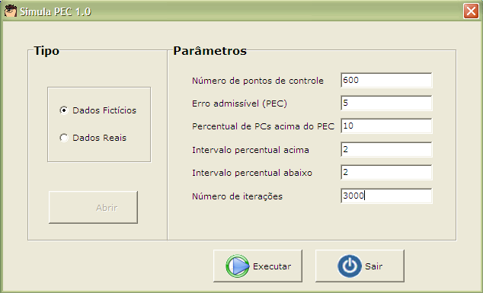

Figura 4.1 – Tela inicial de dados de entrada do programa “Simula PEC 1.0”.

Existe a opção de listar os dados reais. O formato do arquivo é o apresentado no exemplo da figura 4.3 abaixo, sendo que previamente ao uso do programa o usuário deve montar um arquivo tipo texto conforme apresentado a seguir (por exemplo, utilizando o Notepad).

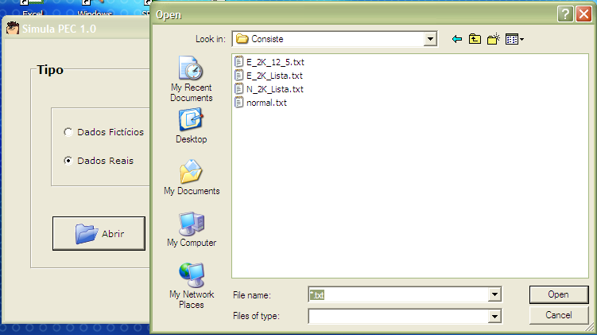

Figura 4.2 – Interface com a escolha da opção “Dados Reais”.

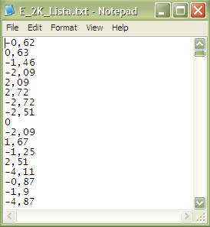

Figura 4.3 – Exemplo de arquivo texto de listagem de dados reais.
- Quadro “Parâmetros”: neste espaço são disponibilizadas as seguintes entradas dos dados nas janelas pequenas:
- “Número de pontos de controle”: corresponde ao tamanho da população de pontos de controle, ou seja, do total de pontos de controle possíveis de serem coletados e bem identificáveis na base cartográfica. No exemplo da figura 4.1 corresponde a 600 pontos de controle;
- “Erro admissível (PEC – Padrão de Exatidão Cartográfica)”: corresponde ao valor em metros do erro aceitável no mapeamento. PEC. No exemplo apresentado está-se considerando PEC classe A, para uma base cartográfica na escala 1:10.000, onde se exigem que 90% dos pontos tenham erro inferior a 5 m;
- “Percentual de PCs acima do PEC”: corresponde ao percentual de pontos de controle com erros superiores ao valor do PEC estabelecido. Levando em conta ainda a norma brasileira (BRASIL(1984)), no exemplo da figura 4.1, foi preenchido o valor de 10%;
- “Intervalo percentual acima”: corresponde ao incremento do intervalo de populações de pontos com erro superior ao PEC que estejam acima do valor indicado no parâmetro “Percentual de PCs acima do PEC”. Assim, serão gerados gráficos para mapas com percentuais que variam de 2 em 2% acima do permitido, ou seja de 12, 14, 16, 18, 20, 22, 24, 25, 28, 30, assim por diante até a de 40 %, limite superior que se escolheu através da prática: não há mapas tão errados e o resultado não varia muito;
- “Intervalo percentual abaixo”: analogamente corresponde a mapas com erro inferior aos 10% previstos no PEC, de 2 em 2%, ou seja: 8, 6 e 4%, limite inferior também definido pela prática;
- “Número de iterações”: corresponde ao número de vezes que são realizados os testes de precisão e o teste do percentual de pontos acima do PEC (norma brasileira), para cada uma das populações (distintas curvas de 4 a 40 %), com variação de tamanho de amostra de 5 em 5 pontos de controle (ou seja, 5, 10, 15, 20, até 60 % do valor total da variável “Número de pontos de controle”. No exemplo seria de 360 pontos (60% de 600).
Com esses parâmetros de entrada inseridos pelo usuário é realizado o processamento através das seguintes etapas:
- Criação da tabela base: inicialmente é gerada uma tabela base com os erros nos pontos de controle obedecendo a uma perfeita distribuição normal. Tal tabela corresponderá no exemplo a uma listagem de 600 registros (“Número de pontos de controle”), sendo que não mais que 10 % (100 % - “Percentual de PCs acima do PEC” = 90 %) destes tem erros superiores ao valor do PEC (“Erro admissível (PEC)”). Para se ter uma idéia mais clara é apresentada a tabela 4.1, onde na primeira coluna constam os números dos pontos de controle e na segunda coluna o valor dos erros.
Para se ter certeza de que os pontos obedecem a uma normal foi realizado o teste de normalidade, considerado rigoroso, de Bowman-Shelton (vide NEWBOLD (1995)), de acordo com a equação 4.1. Para tanto, foi aplicada a função análise de dados do Excel, sendo calculados parâmetros estatísticos, tais como a média, desvio padrão, curtose e assimetria (adaptados para a mencionada fórmula), os quais podem ser vistos na tabela 4.2.

B_{calc.} = n*[(Sa²/6) + (K-3)²/24] (4.1)

Onde: Sa – valor da assimetria e K – são obtidos das equações 4.2 e 4.3 e n é o tamanho da amostra.

Sa = SaEx*[(n-1)*(n-2)]/n² (4.2)

K = [KEx*(n-1)*(n-2)*(n-3)+3*(n-1)3]/[n²*(n+1)] (4.3)

Onde:
SaEx = Assimetria calculada a partir da função Distorção() do Excel;
KEx = Curtose calculada a partir da função Curt() do Excel.

A tabela 4.1, a seguir, representa um exemplo de listagem de tabela base de 600 pontos de controle, onde foi mantida a distribuição normal.

Tabela 4.1 – Exemplo de tabela base.
Ponto de controle | Erro (m)
1 | -9,182
2 | 9,183
3 | -8,487
4 | 8,488
5 | -8,058
6 | 8,059
7 | -7,742
8 | 7,743
9 | -7,489
10 | 7,490
11 | -7,278
12 | 7,279
13 | -7,095
14 | 7,096
15 | -6,933
16 | 6,934
... | ...
... | ...
571 | -0,182
572 | 0,183
573 | -0,169
574 | 0,170
575 | -0,155
576 | 0,156
577 | -0,143
578 | 0,144
579 | -0,130
580 | 0,131
581 | -0,116
582 | 0,117
583 | -0,104
584 | 0,105
585 | -0,091
586 | 0,092
587 | -0,077
588 | 0,078
589 | -0,065
590 | 0,066
591 | -0,051
592 | 0,052
593 | -0,038
594 | 0,039
595 | -0,025
596 | 0,026
597 | -0,012
598 | 0,013
599 | 0,000
600 | 0,000

Tabela 4.2 – Estatística descritiva da acurácia numa dada coordenada.
Parâmetros | Valores
Média | 0,000498
Mediana | 0
Moda | 0
Desvio padrão | 3,099378
Variância da amostra | 9,606144
Curtose | 2,860514
Assimetria | 0,000002
Intervalo | 18,365000
Mínimo | -9,182000
Máximo | 9,183000
Soma | 0,299000
Contagem | 600
A partir dos dados da tabela 4.1 é possível a criação de um histograma, apresentado na figura 4.4, que ilustra visualmente de modo claro que a listagem dos dados fictícios é uma distribuição normal.
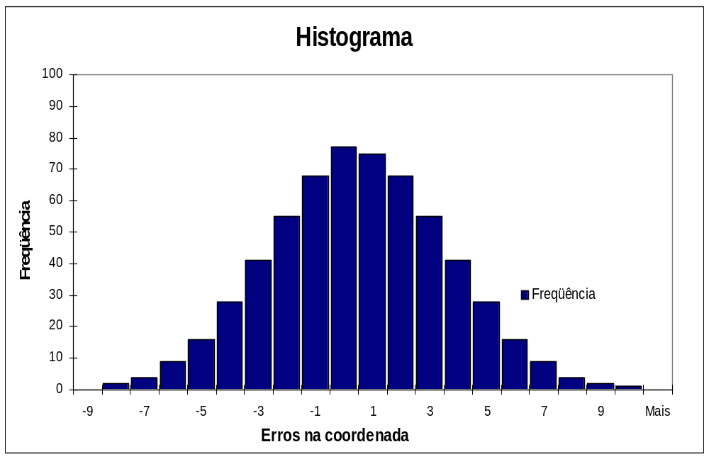

Figura 4.4 – Histograma que demonstra a distribuição normal criada para uma listagem de amostra de dados fictícios de 600 pontos de controle.

Aplicando-se a equação 4.1, correspondente ao teste de Bowman-Shelton tem-se que:

B_{calc.} = n*[(Sa²/6)+(K-3)²/24] = 600*[(0,000002²/6)+(2,860514-3)²/24] ≅ 0,486411

Os valores de B da tabela de Bowman-Shelton (vide NEWBOLD (1995)) variam de acordo com o nível de confiança, sendo:
B_{95%} = 4,046667
B_{90%} = 4,956667

Assim, pelos valores:

B_{calc} ≅ 0,486411 < B_{95%} = 4,046667
B_{calc} ≅ 0,486411 < B_{90%} = 4,956667

Portanto, a amostra é uma distribuição normal com nível de confiança maior que 95 % pelo Teste de Bowman-Shelton.

Com a tabela base montada extraí-se uma primeira amostra randômica de 5 pontos de controle, para a qual se aplicam os seguintes testes:
- Teste de Precisão: são realizados os cálculos da média, μ, (vide equação 4.4), do desvio padrão, S_{X} (vide equação 4.5) e do qui-quadrado da amostra, χ_{X,}²_{n-1} (vide equação 4.6), sendo este comparado com o valor obtido de tabela, conforme apresentado na seqüência.
n
μ = ∑ ΔX_{i} / n (4.4)
i=1

Onde:
μ = média dos erros numa direção X;
n = tamanho da amostra;
ΔX_{i} = X_{i}^{c} - X_{i}^{d} = listagem de erros nos pontos de controle;
X_{i}^{c} = coordenadas dos pontos de controle de referência obtidos numa dada direção, por exemplo, através de GPS ou documento mais preciso (fonte);
X_{i}^{d} = coordenadas dos pontos correspondentes no produto a ser avaliado (base cartográfica).
Neste caso, os valores de (X_{i}^{c} - X_{i}^{d}), são os fornecidos diretamente da listagem criada da amostra randômica.
n
S_{X} = [ ∑ ( ΔX_{i} - μ )²/ n -1 ]^{1/2} (4.5)
i=1

Onde:
S_{X} = desvio padrão numa direção X;
ΔX_{i} = ( X_{i}^{c} - X_{i}^{d} ), que neste caso sai diretamente da tabela criada;
μ = Média dos erros;
n = tamanho da amostra.

χ_{X,}²_{n-1} = [(n-1)/(σ_{X}²)]*(S_{X}²) (4.6)
Onde:
n = número de pontos de controle;
σ_{X} = EP, que dependerá da qualidade desejada esperada para o mapa (PEC: A, B ou C).
S_{X} = desvio padrão numa direção X.
Exemplo: no caso em que fosse uma amostra (n) de 5 pontos, com erro admissível de 5 m (PEC), percentual de PCs acima do PEC de 10 %, supondo já calculado o valor do desvio padrão (S_{X}) igual a 2,9 m. No cálculo tem-se:
σ_{X} = EP = 3 m (da Norma Brasileira, correspondente ao PEC de 5m)
χ_{X,}²_{n-1} = [(n-1)/(σ_{X}²)]*(S_{X}²)
χ_{X,}²₄ = [(5-1)/( 3²)]*(2,9²)
χ_{X,}²₄ ≅ 3,738
O valor do Qui-quadrado da tabela (χ²_{n-1,α}) é obtido através da função do Excel INV.QUI((n-1),(α)). Onde: n-1=número de pontos de controle menos um ou grau de liberdade e α = 1 – [Probabilidade (%)/100] = percentual de pontos acima do PEC (%) dividido por 100.
Considerando n=5 e o percentual de 10 % dos pontos com erro acima do PEC tem-se:
χ²_{n-1,α} = χ²_{4;0,1} = INV.QUI((n-1),(α)) = INV.QUI(4,0.1) = 7,779
Ao final, se aplica o teste de hipóteses:
H₀: Se S_{X}² = σ_{X}² e
H₁: Se S_{X}² > σ_{X}²
Como χ²_{X,n-1} ≤ χ²_{n-1,α} (3,738≤ 7,779) , o documento cartográfico atende à precisão na direção X e o mapeamento não é rejeitado.

- Teste da norma brasileira: neste caso apenas é analisada a amostra sorteada e se ao menos 10% dos pontos de controle dessa amostra numa dada coordenada tem erro inferior ou igual ao PEC.
Por exemplo, no caso de uma amostra de 5 pontos não pode haver nenhum ponto com erro superior ao PEC, pois no caso de uma ocorrência equivaleria a 20 % ((1/5)*100 = 20 %).

Os testes de precisão e da norma brasileira são então repetidos tantas vezes quantas especificadas pelo usuário através do parâmetro de entrada “Número de iterações”. No exemplo é igual a 3.000 vezes (3000 iterações/repetições) sendo gerada internamente pelo programa uma listagem semelhante à que é apresentada a seguir na tabela 4.3.

Tabela 4.3 – Dados de rejeição dos testes de precisão e da norma brasileira para um conjunto de pontos de controle (600 pontos, neste caso) com 10 % de PCs superiores ao limite do PEC de acordo com o número de iterações (neste caso, 3.000 iterações) e tamanho de amostra (no primeiro caso com 5 pontos de controle).
Iteração | Teste de Precisão | Teste da Norma brasileira
1 | NÂO | SIM
2 | NÃO | SIM
. | NÃO | NÃO
3.000 | SIM | SIM

Ao final das 3000 repetições do teste, para o primeiro tamanho de amostra, ou seja, 5, é calculado o percentual de rejeição do mapeamento: número de “NÃOS” dividido pelo número total, expresso em porcentagem, conforme a equação 4.7.
PRM = (Número de NÃOS/número de repetições)*100 (4.7)
Onde:
PRM = Percentual de rejeição do mapeamento.
Ainda com a população da tabela base essas operações são repetidas para outros tamanhos da amostra, variando de 5 em cinco unidades até 60% do tamanho da população, sendo criada a segunda coluna das tabelas finais, tanto para o Teste de Precisão, como apresentado na tabela 4.4, como para o Teste da Norma Brasileira, como apresentado na Tabela 4.5.

Tabela 4.4 – Percentual de rejeição do mapeamento de uma população de 600 pontos de controle para amostras variando de 5 a 360 pontos de controle, para o Teste de Precisão para um mapa com 10% de pontos com erro superior ao PEC.
Amostra (n) | Percentual de Rejeição (10 %)
5 | 10,93
10 | 10,87
15 | 12,23
20 | 10,90
25 | 11,40
30 | 12,47
35 | 13,13
40 | 12,53
45 | 12,37
50 | 12,87
55 | 13,67
60 | 13,53
... | ...
305 | 20,80
310 | 18,67
315 | 18,93
320 | 21,70
325 | 19,40
330 | 19,57
335 | 20,17
340 | 22,27
345 | 20,90
350 | 21,23
355 | 21,03
360 | 21,47

Tabela 4.5 – Percentual de rejeição do mapeamento de uma população de 600 pontos de controle para amostras variando de 5 a 360 pontos de controle para o Teste da Norma Brasileira com 10% de pontos com erro superior ao PEC.
Amostra (n) | Percentual de Rejeição (10 %)
5 | 43,73
10 | 28,97
15 | 51,07
20 | 34,73
25 | 49,60
30 | 39,43
35 | 52,87
40 | 43,07
45 | 53,33
50 | 46,37
55 | 54,97
60 | 45,63
... | ...
305 | 66,10
310 | 59,63
315 | 65,30
320 | 61,10
325 | 63,97
330 | 60,77
335 | 63,47
340 | 62,97
345 | 64,07
350 | 62,23
355 | 64,73
360 | 62,57

O passo seguinte é repetir as mesmas operações para gerar tabelas semelhantes a essa, variando unicamente a qualidade do mapeamento, isto é, para populações com percentuais de erro superiores a 10% (12, 14, 16, ..., 40 %) ou inferior a esse limite (8, 6 e 4 %). Para isso aplica-se à tabela base um fator de multiplicação “K”. Para isso é feito previamente um ordenamento decrescente dos valores absolutos da listagem de erros da tabela base. A seguir é localizado o registro correspondente à posição que corresponde ao percentual de pontos com erro superior ao PEC que se quer testar. Por exemplo, para a curva de 12 % tem-se, para os 600 pontos de controle: 600 * 0,12 = 72; ou seja deve-se localizar o registro da posição 72. Para a tabela base processada o valor encontrado na posição 72 é de 4,864.
Neste caso o fator “K” é o valor que deve multiplicar o registro da posição 72 para transformá-lo no limite de aceitação, ou seja 5 m. Assim, tem-se:
K*4,864 = 5 ; K = 5/4,864; K ≅ 1,028
Multiplicando todos os valores da tabela base por 1,028 gera-se então a nova tabela base com 12 % de pontos de controle com erro maior ou igual a 5 m.
Para a nova tabela realizam-se os testes de Precisão e da Norma brasileira com repetição de 3.000 vezes (como introduzido no exemplo) para cada uma das amostras de 5, 10, 15, 20, 25, até 360.
Sucessivamente, novos fatores “K” são calculados e geradas as tabelas dos outros percentuais acima e dos percentuais abaixo, conforme o que é estabelecido pelo usuário nos dados de entrada.
Finalmente, são geradas 2 tabelas de resumo, a saber:
A primeira para o Teste de Precisão, como se apresenta na tabela 4.7. Nela a primeira coluna corresponde ao tamanho da amostra, a segunda aos percentuais de rejeição para um mapa com qualidade pior (40% de pontos acima do PEC); as demais vão variando esse percentual (melhorando o mapa) até a última coluna, que corresponde a 4%.
Raciocinando sobre essa tabela 4.6, (primeiro dado) tem-se uma população de 600 pontos de controle em que 40% têm erro igual ou superior a 5 m (PEC admitido), bem acima do limiar de 10 %. Para uma amostra de 20 pontos de controle (4ª linha), tem-se um percentual de rejeição de 99,93 % (vermelho, negrito). Isso significa que neste caso o usuário corre um risco de apenas 0,07% de que este mapeamento ruim seja aceito como bom. Já considerando para esses mesmos 20 pontos a coluna dos 8%, que seria abaixo do limiar de 10 %, tem-se um percentual de rejeição de 2,2% (azul, itálico), que um mapeamento bom seja considerado ruim.

Tabela 4.6 - Percentual de rejeição do mapeamento pelo teste de precisão em função do tamanho da amostra (n) e da qualidade do mapeamento.
n | 40 | 38 | 36 | ... | 16 | 14 | 12 | 10 | 8 | 6 | 4
5 | 89,60 | 88,00 | 85,50 | ... | 30,47 | 23,07 | 14,83 | 10,93 | 4,53 | 1,57 | 0,27
10 | 98,27 | 97,07 | 96,27 | ... | 37,33 | 27,90 | 16,73 | 10,87 | 3,40 | 0,33 | 0,03
15 | 99,40 | 99,17 | 98,70 | ... | 43,87 | 31,40 | 19,23 | 12,23 | 2,23 | 0,37 | 0,00
20 | 99,93 | 99,77 | 99,57 | ... | 48,87 | 33,97 | 19,87 | 10,90 | 2,20 | 0,33 | 0,00
25 | 99,97 | 99,93 | 99,83 | ... | 50,87 | 35,13 | 19,30 | 11,40 | 2,20 | 0,27 | 0,00
30 | 100,00 | 100,00 | 99,97 | ... | 57,73 | 39,50 | 20,67 | 12,47 | 1,87 | 0,10 | 0,00
35 | 100,00 | 100,00 | 100,00 | ... | 60,67 | 41,67 | 22,50 | 13,13 | 1,23 | 0,03 | 0,00
40 | 100,00 | 100,00 | 100,00 | ... | 64,13 | 41,73 | 22,17 | 12,53 | 1,07 | 0,10 | 0,00
45 | 100,00 | 100,00 | 100,00 | ... | 66,60 | 45,63 | 23,17 | 12,37 | 1,17 | 0,10 | 0,00
50 | 100,00 | 100,00 | 100,00 | ... | 67,67 | 47,77 | 23,27 | 12,87 | 0,93 | 0,10 | 0,00
55 | 100,00 | 100,00 | 100,00 | ... | 74,07 | 47,90 | 22,77 | 13,67 | 0,93 | 0,03 | 0,00
60 | 100,00 | 100,00 | 100,00 | ... | 74,43 | 50,30 | 26,33 | 13,53 | 0,83 | 0,00 | 0,00
65 | 100,00 | 100,00 | 100,00 | ... | 75,97 | 53,10 | 27,50 | 14,87 | 0,60 | 0,00 | 0,00
70 | 100,00 | 100,00 | 100,00 | ... | 77,43 | 53,77 | 27,73 | 14,50 | 0,87 | 0,03 | 0,00
75 | 100,00 | 100,00 | 100,00 | ... | 80,07 | 56,77 | 28,43 | 13,00 | 0,57 | 0,00 | 0,00
80 | 100,00 | 100,00 | 100,00 | ... | 81,80 | 58,50 | 28,83 | 15,03 | 0,33 | 0,00 | 0,00
85 | 100,00 | 100,00 | 100,00 | ... | 82,63 | 58,27 | 28,00 | 14,47 | 0,60 | 0,00 | 0,00
90 | 100,00 | 100,00 | 100,00 | ... | 84,40 | 59,83 | 28,97 | 14,90 | 0,57 | 0,00 | 0,00
95 | 100,00 | 100,00 | 100,00 | ... | 84,23 | 62,40 | 30,83 | 13,80 | 0,43 | 0,03 | 0,00
100 | 100,00 | 100,00 | 100,00 | ... | 85,90 | 61,10 | 30,43 | 15,00 | 0,37 | 0,00 | 0,00
105 | 100,00 | 100,00 | 100,00 | ... | 87,60 | 65,30 | 30,43 | 14,47 | 0,23 | 0,00 | 0,00
110 | 100,00 | 100,00 | 100,00 | ... | 89,43 | 64,93 | 30,90 | 15,43 | 0,27 | 0,00 | 0,00
115 | 100,00 | 100,00 | 100,00 | ... | 89,33 | 67,50 | 32,23 | 15,00 | 0,30 | 0,00 | 0,00
120 | 100,00 | 100,00 | 100,00 | ... | 90,27 | 69,90 | 32,63 | 14,83 | 0,30 | 0,00 | 0,00
... | ... | ... | ... | ... | ... | ... | ... | ... | ... | ... | ...
245 | 100,00 | 100,00 | 100,00 | ... | 98,70 | 86,67 | 45,40 | 19,13 | 0,00 | 0,00 | 0,00
250 | 100,00 | 100,00 | 100,00 | ... | 99,00 | 87,03 | 45,17 | 18,80 | 0,07 | 0,00 | 0,00
255 | 100,00 | 100,00 | 100,00 | ... | 98,87 | 88,13 | 46,53 | 19,23 | 0,13 | 0,00 | 0,00
260 | 100,00 | 100,00 | 100,00 | ... | 99,00 | 88,77 | 46,47 | 18,50 | 0,00 | 0,00 | 0,00
265 | 100,00 | 100,00 | 100,00 | ... | 99,40 | 89,33 | 45,90 | 20,43 | 0,07 | 0,00 | 0,00
270 | 100,00 | 100,00 | 100,00 | ... | 99,20 | 89,17 | 45,43 | 19,80 | 0,03 | 0,00 | 0,00
275 | 100,00 | 100,00 | 100,00 | ... | 99,33 | 89,83 | 48,17 | 19,57 | 0,00 | 0,00 | 0,00
280 | 100,00 | 100,00 | 100,00 | ... | 99,33 | 90,07 | 47,87 | 18,97 | 0,07 | 0,00 | 0,00
285 | 100,00 | 100,00 | 100,00 | ... | 99,43 | 90,67 | 46,87 | 18,43 | 0,03 | 0,00 | 0,00
290 | 100,00 | 100,00 | 100,00 | ... | 99,47 | 90,37 | 49,20 | 20,53 | 0,03 | 0,00 | 0,00
295 | 100,00 | 100,00 | 100,00 | ... | 99,37 | 90,43 | 49,53 | 19,67 | 0,00 | 0,00 | 0,00
300 | 100,00 | 100,00 | 100,00 | ... | 99,63 | 90,70 | 49,30 | 18,80 | 0,07 | 0,00 | 0,00
305 | 100,00 | 100,00 | 100,00 | ... | 99,80 | 91,50 | 47,20 | 20,80 | 0,03 | 0,00 | 0,00
310 | 100,00 | 100,00 | 100,00 | ... | 99,63 | 92,30 | 48,70 | 18,67 | 0,00 | 0,00 | 0,00
315 | 100,00 | 100,00 | 100,00 | ... | 99,47 | 92,00 | 50,43 | 18,93 | 0,07 | 0,00 | 0,00
320 | 100,00 | 100,00 | 100,00 | ... | 99,73 | 92,47 | 50,70 | 21,70 | 0,03 | 0,00 | 0,00
325 | 100,00 | 100,00 | 100,00 | ... | 99,47 | 92,90 | 49,57 | 19,40 | 0,00 | 0,00 | 0,00
330 | 100,00 | 100,00 | 100,00 | ... | 99,77 | 93,23 | 50,93 | 19,57 | 0,07 | 0,00 | 0,00
335 | 100,00 | 100,00 | 100,00 | ... | 99,70 | 93,40 | 51,90 | 20,17 | 0,00 | 0,00 | 0,00
340 | 100,00 | 100,00 | 100,00 | ... | 99,77 | 92,77 | 51,00 | 22,27 | 0,00 | 0,00 | 0,00
345 | 100,00 | 100,00 | 100,00 | ... | 99,63 | 93,27 | 52,40 | 20,90 | 0,00 | 0,00 | 0,00
350 | 100,00 | 100,00 | 100,00 | ... | 99,80 | 94,77 | 51,53 | 21,23 | 0,03 | 0,00 | 0,00
355 | 100,00 | 100,00 | 100,00 | ... | 99,73 | 94,17 | 53,93 | 21,03 | 0,03 | 0,00 | 0,00
360 | 100,00 | 100,00 | 100,00 | ... | 99,57 | 94,23 | 52,40 | 21,47 | 0,00 | 0,00 | 0,00

A segunda tabela é a 4.7, para o Teste da Norma Brasileira, de entendimento similar à anterior. Analogamente, tem-se que para o caso de 40%, acima do limiar de 10 %, com uma amostra de 20 pontos de controle, tem-se um percentual de rejeição de 99,53 % (vermelho, negrito), tendo o usuário um risco de apenas 0,47% de que este mapeamento ruim seja aceito como bom. Para a coluna dos 8 %, abaixo do limiar de 10 %, para os mesmos 20 pontos de controle, o percentual de rejeição apontado é de 20,30 % (azul, itálico).
Tabela 4.7 - Percentual de rejeição do mapeamento pelo teste da norma brasileira em função do tamanho da amostra (n) e da qualidade do mapeamento.
n | 40 | 38 | 36 | ... | 16 | 14 | 12 | 10 | 8 | 6 | 4
5 | 92,50 | 90,93 | 88,83 | ... | 58,77 | 52,40 | 46,83 | 43,73 | 33,03 | 25,20 | 15,90
10 | 95,33 | 93,43 | 92,63 | ... | 46,47 | 40,83 | 33,07 | 28,97 | 17,47 | 9,87 | 4,93
15 | 99,33 | 98,90 | 98,70 | ... | 71,13 | 63,57 | 54,00 | 51,07 | 31,93 | 20,83 | 9,97
20 | 99,53 | 99,07 | 98,97 | ... | 62,70 | 53,03 | 42,63 | 34,73 | 20,30 | 10,50 | 3,00
25 | 99,97 | 99,83 | 99,77 | ... | 76,20 | 68,23 | 56,60 | 49,60 | 30,00 | 15,80 | 6,10
30 | 99,93 | 99,97 | 99,93 | ... | 70,00 | 60,20 | 47,23 | 39,43 | 20,13 | 8,43 | 2,00
35 | 100,00 | 100,00 | 99,97 | ... | 81,97 | 72,97 | 59,60 | 52,87 | 29,33 | 14,53 | 3,63
40 | 100,00 | 100,00 | 99,97 | ... | 78,03 | 66,40 | 51,47 | 43,07 | 19,33 | 7,73 | 1,27
45 | 100,00 | 99,97 | 100,00 | ... | 84,47 | 75,73 | 60,40 | 53,33 | 26,87 | 11,73 | 2,30
50 | 100,00 | 100,00 | 100,00 | ... | 81,13 | 71,00 | 52,07 | 46,37 | 17,93 | 6,13 | 1,10
55 | 100,00 | 100,00 | 99,97 | ... | 88,57 | 77,43 | 62,07 | 54,97 | 24,00 | 9,97 | 1,43
60 | 99,97 | 100,00 | 100,00 | ... | 85,13 | 72,20 | 56,10 | 45,63 | 17,33 | 4,70 | 0,73
65 | 100,00 | 100,00 | 100,00 | ... | 89,77 | 79,87 | 64,87 | 56,30 | 22,33 | 6,70 | 0,93
70 | 100,00 | 100,00 | 100,00 | ... | 87,47 | 75,60 | 57,93 | 47,23 | 16,50 | 4,53 | 0,37
75 | 100,00 | 100,00 | 100,00 | ... | 90,97 | 82,50 | 66,77 | 55,17 | 22,10 | 6,27 | 0,70
80 | 100,00 | 100,00 | 100,00 | ... | 89,60 | 78,53 | 59,77 | 49,27 | 14,63 | 3,87 | 0,33
85 | 100,00 | 100,00 | 100,00 | ... | 93,80 | 82,93 | 66,03 | 57,20 | 21,43 | 4,67 | 0,63
90 | 100,00 | 100,00 | 100,00 | ... | 91,53 | 80,30 | 62,57 | 48,20 | 15,67 | 2,83 | 0,17
95 | 100,00 | 100,00 | 100,00 | ... | 93,33 | 85,27 | 69,23 | 55,37 | 19,70 | 4,23 | 0,30
100 | 100,00 | 100,00 | 100,00 | ... | 92,97 | 81,57 | 61,60 | 50,23 | 14,90 | 2,50 | 0,13
105 | 100,00 | 100,00 | 100,00 | ... | 94,63 | 86,50 | 68,77 | 55,43 | 18,83 | 4,30 | 0,30
110 | 100,00 | 100,00 | 100,00 | ... | 94,47 | 83,17 | 65,07 | 51,83 | 13,83 | 2,37 | 0,13
115 | 100,00 | 100,00 | 100,00 | ... | 95,90 | 87,47 | 70,07 | 57,20 | 17,63 | 3,10 | 0,10
120 | 100,00 | 100,00 | 100,00 | ... | 95,37 | 86,47 | 63,77 | 51,60 | 12,73 | 1,57 | 0,00
... | ... | ... | ... | ... | ... | ... | ... | ... | ... | ... | ...
245 | 100,00 | 100,00 | 100,00 | ... | 99,67 | 95,67 | 77,87 | 64,30 | 9,03 | 0,30 | 0,00
250 | 100,00 | 100,00 | 100,00 | ... | 99,33 | 94,60 | 76,37 | 57,63 | 7,00 | 0,10 | 0,00
255 | 100,00 | 100,00 | 100,00 | ... | 99,43 | 96,10 | 79,67 | 62,10 | 8,77 | 0,43 | 0,00
260 | 100,00 | 100,00 | 100,00 | ... | 99,43 | 95,67 | 75,87 | 59,17 | 6,03 | 0,30 | 0,00
265 | 100,00 | 100,00 | 100,00 | ... | 99,77 | 96,40 | 80,10 | 64,27 | 7,23 | 0,23 | 0,00
270 | 100,00 | 100,00 | 100,00 | ... | 99,63 | 95,70 | 75,40 | 59,53 | 6,50 | 0,27 | 0,00
275 | 100,00 | 100,00 | 100,00 | ... | 99,77 | 96,53 | 81,67 | 63,07 | 8,43 | 0,30 | 0,00
280 | 100,00 | 100,00 | 100,00 | ... | 99,67 | 96,10 | 77,33 | 58,00 | 6,47 | 0,03 | 0,00
285 | 100,00 | 100,00 | 100,00 | ... | 99,80 | 96,47 | 81,00 | 64,17 | 7,33 | 0,17 | 0,00
290 | 100,00 | 100,00 | 100,00 | ... | 99,83 | 96,37 | 78,90 | 58,13 | 6,30 | 0,17 | 0,00
295 | 100,00 | 100,00 | 100,00 | ... | 99,73 | 97,43 | 81,60 | 63,33 | 7,10 | 0,13 | 0,00
300 | 100,00 | 100,00 | 100,00 | ... | 99,70 | 96,13 | 79,73 | 61,03 | 6,23 | 0,03 | 0,00
305 | 100,00 | 100,00 | 100,00 | ... | 99,90 | 97,50 | 79,67 | 66,10 | 7,10 | 0,17 | 0,00
310 | 100,00 | 100,00 | 100,00 | ... | 99,53 | 96,53 | 78,67 | 59,63 | 5,87 | 0,03 | 0,00
315 | 100,00 | 100,00 | 100,00 | ... | 99,80 | 97,53 | 81,87 | 65,30 | 5,73 | 0,17 | 0,00
320 | 100,00 | 100,00 | 100,00 | ... | 99,73 | 97,43 | 79,73 | 61,10 | 4,83 | 0,10 | 0,00
325 | 100,00 | 100,00 | 100,00 | ... | 99,83 | 97,57 | 82,17 | 63,97 | 6,23 | 0,00 | 0,00
330 | 100,00 | 100,00 | 100,00 | ... | 99,83 | 97,07 | 80,60 | 60,77 | 5,63 | 0,13 | 0,00
335 | 100,00 | 100,00 | 100,00 | ... | 99,90 | 97,80 | 81,87 | 63,47 | 5,83 | 0,07 | 0,00
340 | 100,00 | 100,00 | 100,00 | ... | 99,77 | 97,37 | 81,53 | 62,97 | 4,40 | 0,03 | 0,00
345 | 100,00 | 100,00 | 100,00 | ... | 99,77 | 97,73 | 83,50 | 64,07 | 5,40 | 0,07 | 0,00
350 | 100,00 | 100,00 | 100,00 | ... | 99,83 | 98,63 | 81,50 | 62,23 | 4,27 | 0,00 | 0,00
355 | 100,00 | 100,00 | 100,00 | ... | 99,87 | 98,03 | 84,00 | 64,73 | 5,43 | 0,00 | 0,00
360 | 100,00 | 100,00 | 100,00 | ... | 99,90 | 97,93 | 80,87 | 62,57 | 4,13 | 0,00 | 0,00

Após o processamento é apresentado o diálogo da figura 4.5, perguntando se o usuário quer agregar dados reais, ou seja criar uma curva com os dados reais.
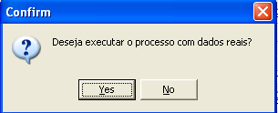

Figura 4.5 – Diálogo de inclusão ou não de dados reais.

Caso o usuário clicar no botão “Yes” é aberto novo diálogo “Abrir”, apresentado na figura 4.6 e devendo o usuário selecionar um arquivo texto (*.txt, a exemplo do formato apresentado na figura 4.3), clicando no botão “Abrir” na seqüência. Neste caso os processamentos do Teste de Precisão e da Norma Brasileira admitirão os parâmetros de entrada introduzidos no início de operação do programa, sendo criada uma coluna extra com dados reais (R-10) em cada uma das tabelas da planilha. No entanto, se o usuário clicar em “No”, é aberto diretamente o diálogo “Salvar como”, apresentado na figura 4.7, e que também é acionado após o diálogo da figura 4.6. Assim, o usuário salva o arquivo numa planilha excel, podendo manipular a configuração do gráfico e visualizar as tabelas dos testes de precisão e da norma brasileira.

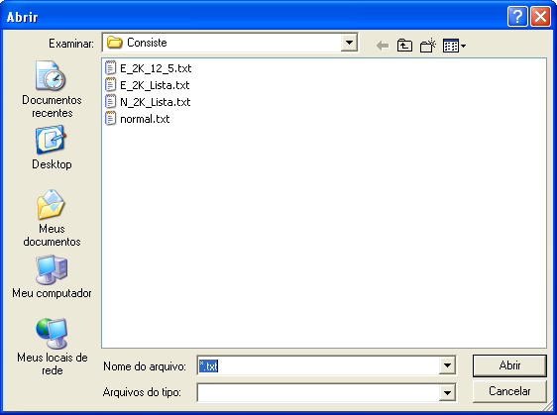

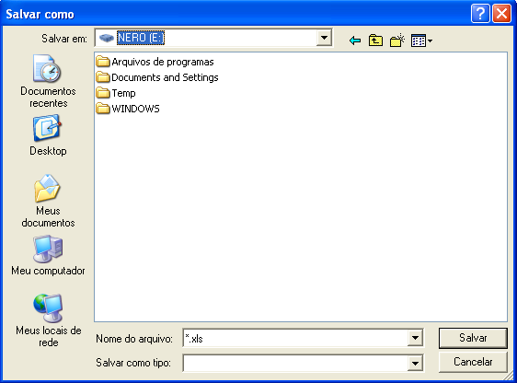
Figura 4.6 – Diálogo “Abrir” para a seleção de arquivo de dados reais.

Figura 4.7 – Diálogo “Salvar Como”.
Além das tabelas na planilha final o programa gera 2 gráficos, como os apresentados nas figuras 4.8 (Gráfico do Teste de Precisão) e 4.9 (Gráfico do Teste da Norma Brasileira), onde na legenda Polinômio (nn) significa a curva que foi ajustada ao mapa com nn% de pontos de controle acima do erro admissível (PEC).
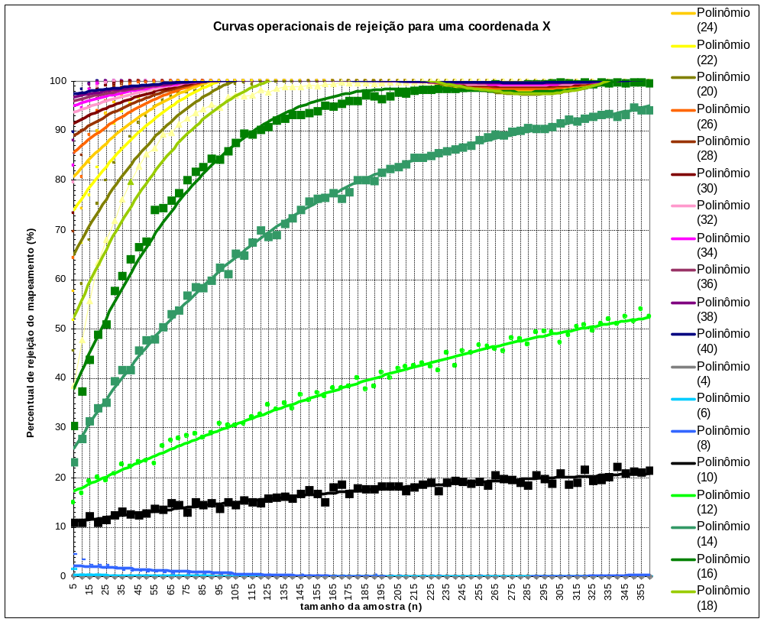

Figura 4.8 – Curvas operacionais de gráfico resultante do Teste de Precisão.

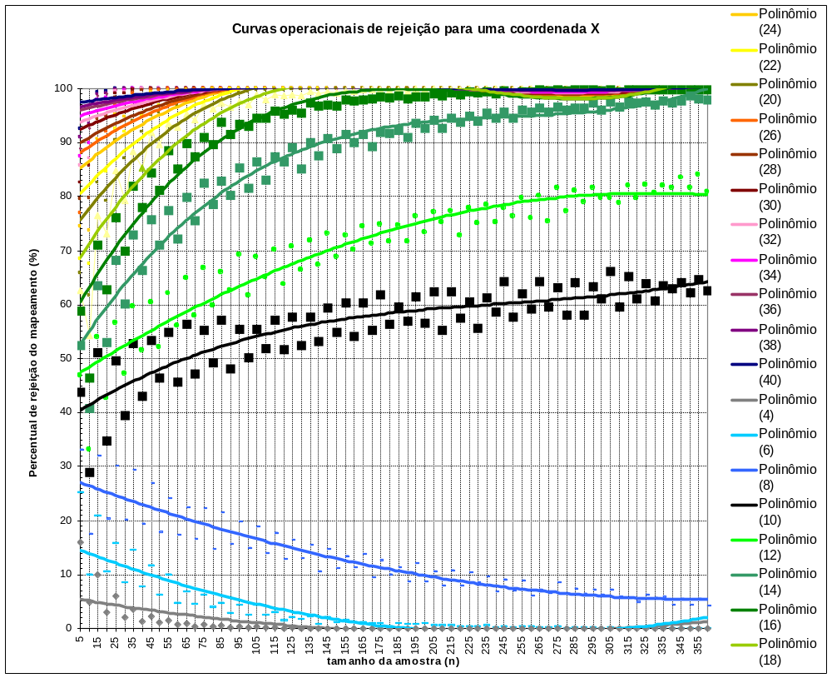

Figura 4.9 – Curvas operacionais de gráfico resultante do Teste da Norma Brasileira.

Ambos os gráficos são gerados respectivamente a partir dos dados das tabelas do Teste de Precisão e do Teste da Norma Brasileira.
Para se ter uma idéia esquemática de como o programa funciona é apresentado o fluxograma da figura 4.10, que resume o que foi descrito anteriormente.

Figura 4.10 - Esquema geral da operação do programa Simula PEC 1.0.
Amostragem aleatória de n pontos de controle (com reposição)
Teste de Precisão Qui-quadrado
Teste da Norma brasileira
Resultados (SIM/NÃO)
Seleção do tamanho da amostra (n)
5,10, 15, 20, 25, ........., 0.6*N
ni iterações
Colunas de PRM para os dois testes
Tabelas Resumo Final e geração de gráficos
Geração da tabela base multiplicada do fator K
% de pontos com erro acima de X %:
Exemplo: 4 %, 6%, 8%, 10%, 12%, 14%, ..., 40 %

Entrada

Dados fictícios:
Número de pontos de controle (N)
Erro admissível (PEC)
Percentual de PCs acima do PEC
Intervalo percentual acima
Intervalo percentual abaixo
Número de iterações: ni
Dados Reais:
Número de pontos de controle (N)
Erro admissível (PEC)
Percentual de PCs acima do PEC
Intervalo percentual acima
Intervalo percentual abaixo
Número de iterações

Tabela de dados reais (*.txt)
Geração da tabela base com distribuição normal
Terminou tabela?
Sim
Não
Dados Reais?
Sim
Não
Tabela de dados reais (*.txt)
4.4 Testes realizados e análise
Foram realizados vários testes, sendo lançados distintos valores dos parâmetros de entrada, tais como do número de pontos de controle e número de iterações. Os demais parâmetros, referentes a erro admissível (PEC), intervalo acima e intervalo abaixo, foram fixados respectivamente em 5 m, 2 % acima e 2 % abaixo.
Na primeira bateria de testes fixou-se o percentual de pontos com valor superior ao erro admissível em 10 %, variando o número de pontos de controle (N) em 100 (cem), 300 (trezentos), 600 (seiscentos), 1000 (mil) e 2000 (dois mil). No que se refere ao número de iterações foram utilizados os valores de 1000 (mil), 2000 (dois mil), 3000 (três mil) e 5000 (cinco mil).
Considerando o número de pontos de controle igual a 600 (seiscentos) pontos apenas, foram geradas matrizes comparativas para verificar as diferenças entre os percentuais de rejeição para o Teste de Precisão e para o Teste da Norma Brasileira, sendo neste caso também aplicado um valor de iterações pequeno correspondente a 50 (cinqüenta). Num primeiro instante, os valores considerados como referência foram os obtidos de um processamento com 600 (seiscentos) pontos de controle e 5000 (cinco mil) iterações, sendo que foram comparados a esses valores obtidos de outros processamentos com 5000 (cinco mil) iterações. Para complementar essa análise foi realizada a comparação semelhante nas últimas linhas dessa tabela, mas tendo como referência uma matriz referente ao número de iterações apontado na primeira coluna. Foram também testados valores bem grandes para o número de iterações, tais como 10000 (dez mil), 20000 (vinte mil), 40000 (quarenta mil), 80000 (oitenta mil), 160000 (cento e sessenta mil) e 500000 (quinhentos mil), o que chegou a exigir até um dia inteiro de processamento (no caso de 500000, quinhentas mil iterações). A seguir foram calculados os valores da média das diferenças, máximo, mínimo e desvio padrão (DVP), conforme apresentado na tabela 4.8.
Tabela 4.8 – Estatística das diferenças de resultados nos Testes de Precisão e da Norma Brasileira para 600 pontos de controle, 10 % de coordenadas com valores acima do PEC, tendo como referência 5000 iterações.
Iterações | Teste de Precisão |  |  |  | Teste da Norma Brasileira
Iterações | Máximo | Mínimo | Média | DVP | Máximo | Mínimo | Média | DVP
50 | 23,31 | -24,21 | -0,11 | 3,52 | 20,25 | -23,64 | 0,24 | 3,75
100 | 15,16 | -14,2 | -0,03 | 2,07 | 11,72 | -14,84 | 0,05 | 2,18
200 | 8,5 | -9,7 | 0,05 | 1,42 | 8,86 | -11,1 | -0,02 | 1,47
300 | 8,96 | -8,68 | 0,02 | 1,21 | 8,19 | -7,09 | 0,01 | 1,21
400 | 7,02 | -7,05 | -0,01 | 1,06 | 4,93 | -5,17 | -0,02 | 1,03
500 | 6,12 | -5,20 | -0,01 | 0,94 | 5,80 | -7,96 | 0,02 | 1,08
600 | 4,53 | -4,43 | -0,03 | 0,81 | 4,45 | -5,05 | 0,02 | 0,83
1000 (1) | 3,96 | -3,54 | -0,01 | 0,63 | 4,36 | -4,12 | 0,03 | 0,69
1000 (2) | 4,06 | -4,14 | -0,02 | 0,70 | 6,32 | -5,00 | 0,04 | 0,74
2000 | 3,81 | -3,68 | -0,01 | 0,52 | 2,68 | -3,35 | 0,00 | 0,51
3000 | 3,25 | -2,42 | 0,01 | 0,46 | 2,81 | -2,75 | 0,01 | 0,48
5000 (2) | 3,12 | -2,38 | 0,00 | 0,41 | 2,20 | -2,24 | -0,01 | 0,41
5000 (3) | 3,86 | -2,78 | 0,01 | 0,42 | 2,48 | -2,70 | 0,02 | 0,40
5000 (4) | 3,24 | -3,72 | 0,00 | 0,40 | 2,28 | -3,64 | 0,01 | 0,39
10000 (1) | 2,42 | -2,46 | -0,01 | 0,33 | 2,97 | -2,08 | 0,01 | 0,35
10000 (2) | 2,01 | -2,6 | -0,01 | 0,34 | 2,23 | -1,95 | 0,02 | 0,34
10000 (3) | 2,66 | -2,42 | -0,01 | 0,36 | 2,34 | -1,93 | 0,01 | 0,37
10000 (4) | 2,03 | -2,71 | -0,02 | 0,37 | 2,13 | -2,36 | 0,01 | 0,35
20000 (1) | 2,31 | -2,57 | 0,01 | 0,32 | 2,06 | -1,79 | 0,01 | 0,31
20000 (2) | 2,78 | -2,45 | 0,01 | 0,32 | 1,71 | -1,75 | 0,01 | 0,32
20000 (3) | 3,06 | -2,18 | 0,02 | 0,34 | 1,81 | -1,49 | 0,02 | 0,31
20000 (4) | 2,81 | -2,17 | 0,02 | 0,33 | 2,20 | -1,97 | 0,02 | 0,31
40000 (1) | 2,37 | -2,48 | 0,01 | 0,30 | 2,06 | -1,66 | 0,02 | 0,31
40000 (2) | 2,21 | -2,08 | 0,01 | 0,30 | 2,20 | -1,66 | 0,02 | 0,30
40000 (3) | 2,53 | -2,40 | 0,01 | 0,30 | 2,09 | -1,59 | 0,02 | 0,30
80000 (1) | 2,35 | -2,23 | 0,01 | 0,29 | 1,89 | -1,53 | 0,02 | 0,29
80000 (2) | 1,89 | -1,53 | 0,02 | 0,29 | 1,92 | -1,63 | 0,02 | 0,30
80000 (3) | 2,35 | -2,09 | 0,01 | 0,30 | 1,86 | 1,78 | 0,01 | 0,29
160000 (1) | 2,62 | -2,25 | 0,01 | 0,30 | 1,82 | -1,64 | 0,01 | 0,28
160000 (2) | 2,43 | -2,31 | 0,01 | 0,30 | 2,02 | -1,59 | 0,01 | 0,28
160000 (3) | 2,42 | -2,35 | 0,01 | 0,30 | 1,87 | -1,68 | 0,01 | 0,29
500000 (1) | 2,37 | -2,40 | 0,01 | 0,29 | 1,81 | -1,66 | 0,01 | 0,28
500000 (2) | 2,21 | -2,13 | 0,01 | 0,29 | 1,95 | -1,61 | 0,01 | 0,28
*10000 (2) | 1,52 | -1,71 | 0,00 | 0,27 | 1,87 | -1,67 | 0,00 | 0,30
*10000 (3) | 1,68 | -1,29 | 0,00 | 0,27 | 1,63 | -1,98 | -0,01 | 0,32
*10000 (4) | 1,65 | -1,79 | 0,01 | 0,28 | 2,03 | 2,28 | 0,00 | 0,30
*20000 (2) | 1,00 | -1,31 | 0,00 | 0,19 | 1,13 | -1,61 | 0,00 | 0,20
*20000 (3) | 1,47 | -1,32 | 0,01 | 0,20 | 0,99 | -1,09 | 0,00 | 0,21
*20000 (4) | 1,20 | -1,07 | 0,00 | 0,20 | 1,21 | -1,42 | 0,01 | 0,21
*40000 (1) | 0,88 | -0,78 | 0,00 | 0,14 | 0,82 | -1,36 | -0,01 | 0,15
*40000 (2) | 0,90 | -0,88 | 0,00 | 0,14 | 0,73 | -0,87 | -0,01 | 0,15
*80000 (1) | 0,64 | -0,76 | 0,00 | 0,10 | 0,78 | -0,57 | 0,00 | 0,10
*80000 (2) | 0,67 | -0,70 | 0,00 | 0,10 | 0,64 | -0,56 | 0,00 | 0,10
*160000 (1) | 0,63 | -0,43 | 0,00 | 0,08 | 0,40 | -0,44 | 0,00 | 0,07
*160000 (2) | 0,48 | -0,53 | 0,00 | 0,07 | 0,49 | -0,51 | 0,00 | 0,07
*500000(1) | 0,27 | -0,25 | 0,00 | 0,04 | 0,26 | -0,29 | 0,00 | 0,04
* Referência no processamento de uma matriz com os resultados para o mesmo número de iterações apontadas na tabela.
Pelos resultados obtidos na tabela 4.8, percebe-se que quanto maior o número de repetições (iterações), como esperado, mais precisos serão os resultados finais. No entanto, foi possível uma melhor quantificação, já que tendo como referência, por exemplo, as 5000 (cinco mil) iterações e comparado a 500000 (quinhentas mil) iterações (linha assinalada em azul) observam-se valores máximos e mínimos respectivamente de 2,37 e -2,40, considerados significativos e, de média e desvio padrão iguais a 0,01 e 0,29, muito pequenos, para o Teste de Precisão. Já para o Teste da Norma Brasileira os valores encontrados para estas mesmas variáveis são 1,81, -1,66, 0,01 e 0,28, pouco inferiores. Porém, se compararmos dois processamentos de 500000 (quinhentas mil, na última linha da tabela) iterações esses valores, ficam muito próximos de zero ou até zeram (vide linha assinalada em vermelho), sendo os valores das variáveis em questão iguais a 0,27, -0,25, 0,00 e 0,04 para o Teste de Precisão e de 0,26, -0,29, 0,00 e 0,04 para o Teste da Norma Brasileira.
Outra bateria de testes comparou distintos tamanhos de população, tendo como referência a de 600 (seiscentos) pontos de controle, sendo feita a análise semelhante a partir do que foi feito para os dados da tabela 4.8. Pela tabela 4.9 se podem visualizar os resultados, onde a primeira coluna corresponde ao número de pontos de controle (PCs), sendo utilizados os número de iterações de 2000 (dois mil), 5000 (cinco mil) e 500000 (quinhentos mil).
Pela análise dos resultados obtidos na tabela 4.9 verificou-se que as diferenças entre os percentuais de rejeição de mapeamento gerados pela entrada do número de pontos de controle (população) muito pequeno com um valor muito maior podem gerar conclusões muito diferentes, como por exemplo, se compararmos uma população de 600 (seiscentos) com 30 (trinta) pontos de controle, para 5000 (cinco mil) iterações (linha assinalada em azul) o que se constata nos valores máximo, mínimo, média e desvio padrão, respectivamente iguais a 15,74, -83,64, -34,51 e 39,65 para o Teste de Precisão e 45,48, -53,84, -6,82 e 35,73 para o Teste da Norma Brasileira. Complementando esse raciocínio, mesmo aumentando o número de iterações, para ambas populações de PCs de 30 e 600, para 500000 (quinhentas mil) repetições, tais valores praticamente não se alteram. Ainda, analisando os resultados da tabela 4.9, para ambas populações de 400 e 600 pontos de controle, que são relativamente próximas, com 500 000 iterações (linha assinalada em verde) se constata um sistematismo quanto ao valor das diferenças na variável máximo, a qual apresenta valores de 3.84 e 3.27 respectivamente, para o Teste de Precisão e para o Teste Direto.
Tabela 4.9 – Estatística das diferenças de resultados nos Testes de Precisão e do Teste da Norma Brasileira com variação no número de pontos de controle e de iterações, fixando em 10 % as coordenadas com valores acima do erro admissível.
PCs | Iterações | Teste de Precisão |  |  |  | Teste da Norma Brasileira
PCs | Iterações | Máx. | Mín. | Média | DVP | Máx. | Mín. | Média | DVP
30 | 5000 | 15,74 | -83,64 | -34,51 | 39,65 | 45,48 | -53,84 | -6,82 | 35,73
**30 | 500000 | 15,53 | -83,59 | -34,74 | 39,64 | 46,22 | -52,77 | -6,13 | 35,70
100 | 5000 | 16,72 | -0,08 | 2,78 | 3,78 | 17,58 | -0,48 | 3,89 | 4,14
**100 | 500000 | 15,82 | 0,00 | 2,72 | 3,76 | 16,74 | 0,00 | 3,82 | 4,04
300 | 5000 | 7,82 | -1,26 | 0,59 | 1,32 | 7,16 | -1,26 | 0,67 | 1,19
**400 | 500000 | 3,84 | -0,04 | 0,40 | 0,79 | 3,27 | -0,01 | 0,43 | 0,72
1000 | 5000 | 1,82 | -5,74 | -0,34 | 0,89 | 1,92 | -4,42 | -0,32 | 0,73
2000 | 2000 | 3,45 | -9,8 | -0,64 | 1,57 | 4,75 | -7,6 | -0,59 | 1,28
10000 | 2000 | 2,3 | -11,15 | -0,89 | 2,11 | 2,4 | -9,8 | -0,78 | 1,62
**Referência no processamento com 600 pontos de controle e 500 000 iterações.

4.5 Riscos do usuário, do produtor e interpretação
Considerando os teste realizados anteriormente tem-se que uma metodologia adequada seria considerar para uma dada população de pontos de controle (no caso 600) um número de iterações adequado (no caso 500000). Assim, utilizando o programa “Simula PEC 1.0” foram elaborados tabelas e gráficos contendo o percentual de rejeição conforme o número de pontos de controle para a amostra e sendo ajustadas as curvas operacionais. Para tanto, a seguir, será considerada a população (N) de 600 (seiscentos) pontos de controle, sendo admitidos os percentuais de 10 % e 5 % de número de pontos de controle acima do estabelecido para o erro admissível (PEC). Como a quantidade de dados é muito grande, estes serão apresentados de forma abreviada nas tabelas. Esses testes visam a interpretação do risco do usuário (erro tipo I) e do risco do produtor (erro tipo II).
No primeiro teste, os parâmetros de entrada foram os seguintes:
- Número de pontos de controle: 600;
- Erro admissível (PEC): 5 . Corresponde ao PEC Classe A da Norma Brasileira, igual a 5 m;
- Percentual de PCs acima do PEC: 10. Corresponde ao percentual de pontos de controle que podem tem erro superior ao PEC estabelecido e que implicará na construção da linha operacional limiar de 10 %;
- Intervalo percentual acima: 2. Significa que serão construídas as curvas operacionais acima de 10 %, ou seja, de 12, 14, 16, 18, 20, 22, 24, 26, 28, 30, 32, 34, 36, 38 e 40 % (porcento) correspondente a qualidades de mapeamento inferior ao exigido;
- Intervalo percentual abaixo: 2. Significa que serão construídas as curvas operacionais abaixo de 10 %, ou seja, de 8, 6 e 4 % correspondente a qualidades de mapeamento superior ao exigido;
- Número de iterações: 500000. Significa que tanto o Teste de Precisão como o Teste da Norma Brasileira serão repetidos 500000 vezes para cada amostra randômica com reposição. O primeiro tamanho de amostra inicia em 5, sendo realizadas assim 500000 vezes os testes mencionados, sendo repetido o processo para as demais amostras com incremento do seu tamanho em 5, ou seja, 10, 15, 20 até 60 % do tamanho da população (número de pontos de controle) correspondente a 360 (0,6*600) nesse caso.
Os resultados podem ser analíticos podem ser vistos na tabela 4.10 e visualizados no gráfico da figura 4.11 para o Teste de Precisão e nas tabelas 4.11 e figura 4.12 para o Teste da Norma Brasileira.
Tabela 4.10 – Percentuais de rejeição conforme a qualidade do mapeamento (população, N=600) de pontos de controle e o tamanho da amostra (n) para o Teste de Precisão com 10 % de pontos de controle acima do PEC.
n | 40 | 38 | 36 | ... | 16 | 14 | 12 | 10 | 8 | 6 | 4
5 | 90,04 | 87,42 | 85,52 | ... | 29,84 | 22,62 | 15,92 | 10,38 | 4,42 | 1,26 | 0,22
10 | 98,16 | 97,34 | 95,88 | ... | 38,28 | 26,80 | 17,16 | 11,34 | 3,12 | 0,80 | 0,04
15 | 99,66 | 99,34 | 98,82 | ... | 44,50 | 30,00 | 18,12 | 11,76 | 2,94 | 0,46 | 0,00
20 | 99,92 | 99,80 | 99,74 | ... | 47,94 | 32,80 | 19,20 | 12,16 | 2,38 | 0,22 | 0,02
25 | 99,96 | 100,00 | 99,90 | ... | 52,52 | 36,92 | 19,80 | 12,20 | 1,84 | 0,24 | 0,00
30 | 100,00 | 100,00 | 99,96 | ... | 56,58 | 38,66 | 20,78 | 12,26 | 1,46 | 0,08 | 0,00
35 | 100,00 | 100,00 | 100,00 | ... | 60,54 | 41,12 | 21,28 | 12,98 | 1,50 | 0,10 | 0,00
40 | 100,00 | 100,00 | 100,00 | ... | 62,94 | 43,84 | 23,52 | 13,32 | 1,14 | 0,08 | 0,00
45 | 100,00 | 100,00 | 100,00 | ... | 66,08 | 46,36 | 23,64 | 13,16 | 1,06 | 0,04 | 0,00
50 | 100,00 | 100,00 | 100,00 | ... | 68,90 | 46,60 | 23,84 | 13,70 | 1,22 | 0,04 | 0,00
55 | 100,00 | 100,00 | 100,00 | ... | 70,60 | 49,44 | 25,40 | 12,84 | 0,98 | 0,00 | 0,00
60 | 100,00 | 100,00 | 100,00 | ... | 75,08 | 51,54 | 25,46 | 14,38 | 1,06 | 0,00 | 0,00
65 | 100,00 | 100,00 | 100,00 | ... | 75,74 | 54,04 | 26,12 | 13,40 | 0,84 | 0,02 | 0,00
70 | 100,00 | 100,00 | 100,00 | ... | 78,38 | 54,66 | 26,84 | 13,44 | 0,70 | 0,00 | 0,00
75 | 100,00 | 100,00 | 100,00 | ... | 79,12 | 56,76 | 27,66 | 13,84 | 0,64 | 0,04 | 0,00
80 | 100,00 | 100,00 | 100,00 | ... | 81,82 | 57,00 | 28,12 | 14,12 | 0,76 | 0,02 | 0,00
85 | 100,00 | 100,00 | 100,00 | ... | 82,54 | 58,76 | 28,40 | 14,24 | 0,42 | 0,00 | 0,00
90 | 100,00 | 100,00 | 100,00 | ... | 85,40 | 60,52 | 29,22 | 14,74 | 0,60 | 0,00 | 0,00
95 | 100,00 | 100,00 | 100,00 | ... | 85,02 | 61,06 | 30,00 | 16,08 | 0,36 | 0,00 | 0,00
100 | 100,00 | 100,00 | 100,00 | ... | 85,94 | 63,28 | 30,32 | 14,60 | 0,54 | 0,00 | 0,00
105 | 100,00 | 100,00 | 100,00 | ... | 88,30 | 63,82 | 31,04 | 14,58 | 0,30 | 0,00 | 0,00
110 | 100,00 | 100,00 | 100,00 | ... | 87,76 | 64,68 | 31,38 | 15,74 | 0,26 | 0,00 | 0,00
115 | 100,00 | 100,00 | 100,00 | ... | 89,08 | 66,04 | 32,28 | 15,78 | 0,36 | 0,00 | 0,00
120 | 100,00 | 100,00 | 100,00 | ... | 90,46 | 68,96 | 31,34 | 14,20 | 0,36 | 0,00 | 0,00
... | ... | ... | ... | ... | ... | ... | ... | ... | ... | ... | ...
245 | 100,00 | 100,00 | 100,00 | ... | 98,30 | 86,52 | 43,40 | 19,28 | 0,06 | 0,00 | 0,00
250 | 100,00 | 100,00 | 100,00 | ... | 99,16 | 87,66 | 45,56 | 17,60 | 0,06 | 0,00 | 0,00
255 | 100,00 | 100,00 | 100,00 | ... | 98,72 | 89,12 | 44,86 | 19,32 | 0,08 | 0,00 | 0,00
260 | 100,00 | 100,00 | 100,00 | ... | 99,20 | 87,94 | 44,48 | 19,14 | 0,00 | 0,00 | 0,00
265 | 100,00 | 100,00 | 100,00 | ... | 99,30 | 89,12 | 44,92 | 19,78 | 0,04 | 0,00 | 0,00
270 | 100,00 | 100,00 | 100,00 | ... | 99,18 | 89,78 | 46,68 | 19,68 | 0,06 | 0,00 | 0,00
275 | 100,00 | 100,00 | 100,00 | ... | 99,28 | 89,46 | 47,26 | 19,12 | 0,04 | 0,00 | 0,00
280 | 100,00 | 100,00 | 100,00 | ... | 99,52 | 89,50 | 47,00 | 18,62 | 0,04 | 0,00 | 0,00
285 | 100,00 | 100,00 | 100,00 | ... | 99,34 | 90,32 | 46,58 | 19,44 | 0,06 | 0,00 | 0,00
290 | 100,00 | 100,00 | 100,00 | ... | 99,48 | 90,70 | 49,62 | 19,90 | 0,02 | 0,00 | 0,00
295 | 100,00 | 100,00 | 100,00 | ... | 99,36 | 90,72 | 49,32 | 19,28 | 0,08 | 0,00 | 0,00
300 | 100,00 | 100,00 | 100,00 | ... | 99,58 | 91,10 | 49,54 | 19,94 | 0,02 | 0,00 | 0,00
305 | 100,00 | 100,00 | 100,00 | ... | 99,54 | 91,08 | 49,80 | 20,60 | 0,02 | 0,00 | 0,00
310 | 100,00 | 100,00 | 100,00 | ... | 99,40 | 92,26 | 49,64 | 20,58 | 0,02 | 0,00 | 0,00
315 | 100,00 | 100,00 | 100,00 | ... | 99,70 | 91,92 | 50,00 | 21,16 | 0,04 | 0,00 | 0,00
320 | 100,00 | 100,00 | 100,00 | ... | 99,58 | 91,36 | 50,00 | 21,46 | 0,00 | 0,00 | 0,00
325 | 100,00 | 100,00 | 100,00 | ... | 99,60 | 92,86 | 50,52 | 20,98 | 0,02 | 0,00 | 0,00
330 | 100,00 | 100,00 | 100,00 | ... | 99,70 | 93,26 | 51,36 | 20,94 | 0,10 | 0,00 | 0,00
335 | 100,00 | 100,00 | 100,00 | ... | 99,76 | 92,68 | 51,60 | 20,42 | 0,02 | 0,00 | 0,00
340 | 100,00 | 100,00 | 100,00 | ... | 99,84 | 93,18 | 50,86 | 20,84 | 0,04 | 0,00 | 0,00
345 | 100,00 | 100,00 | 100,00 | ... | 99,86 | 93,98 | 53,18 | 21,80 | 0,04 | 0,00 | 0,00
350 | 100,00 | 100,00 | 100,00 | ... | 99,84 | 93,78 | 51,34 | 20,84 | 0,00 | 0,00 | 0,00
355 | 100,00 | 100,00 | 100,00 | ... | 99,84 | 94,16 | 53,52 | 21,16 | 0,04 | 0,00 | 0,00
360 | 100,00 | 100,00 | 100,00 | ... | 99,74 | 94,26 | 53,78 | 23,00 | 0,00 | 0,00 | 0,00

Para interpretar e entender os valores apresentados na tabela 4.10 suponha-se os seguintes casos para o Teste de Precisão e com a exigência que se tenha 10 % de pontos de controle com erro superior ao PEC:
1) Para uma amostra de 20 pontos, normalmente considerado nas normas de diversos países tem-se que:
- para um mapeamento ruim com 12 % de pontos de controle acima do PEC existe a chance de 19,2 % de rejeitar esse mapeamento pior que o da qualidade exigida (10 %), ficando assim o risco do usuário em 80,8 %;
- para um mapeamento bom com 8 % de pontos de controle acima do PEC existe a chance de 2,38 % de rejeitar esse mapeamento melhor que o da qualidade exigida (10 %), sendo este o percentual de risco do produtor;
- já para um mapeamento melhor ainda, com cerca de apenas 4 %, o risco do produtor fica praticamente nulo (0,02 %).
2) Para uma amostra de 120 pontos, muito maior que a considerada anteriormente e admitida em estudo de ARIZA(2002), tem-se:
- para um mapeamento ruim com 12 % de pontos de controle acima do PEC a chance de se rejeitar esse mapeamento pior que o da qualidade exigida (10 %) sobe para 31,34 %, ficando assim o risco do usuário menor e em 68,66 %;
- para um mapeamento bom com 8 % de pontos de controle acima do PEC existe a o risco do produtor praticamente zera, ficando em 0,36 %.
Toda essa tendência e configuração dos riscos do usuário e do produtor para o Teste de Precisão podem ser vistos com mais clareza no gráfico da figura 4.11.

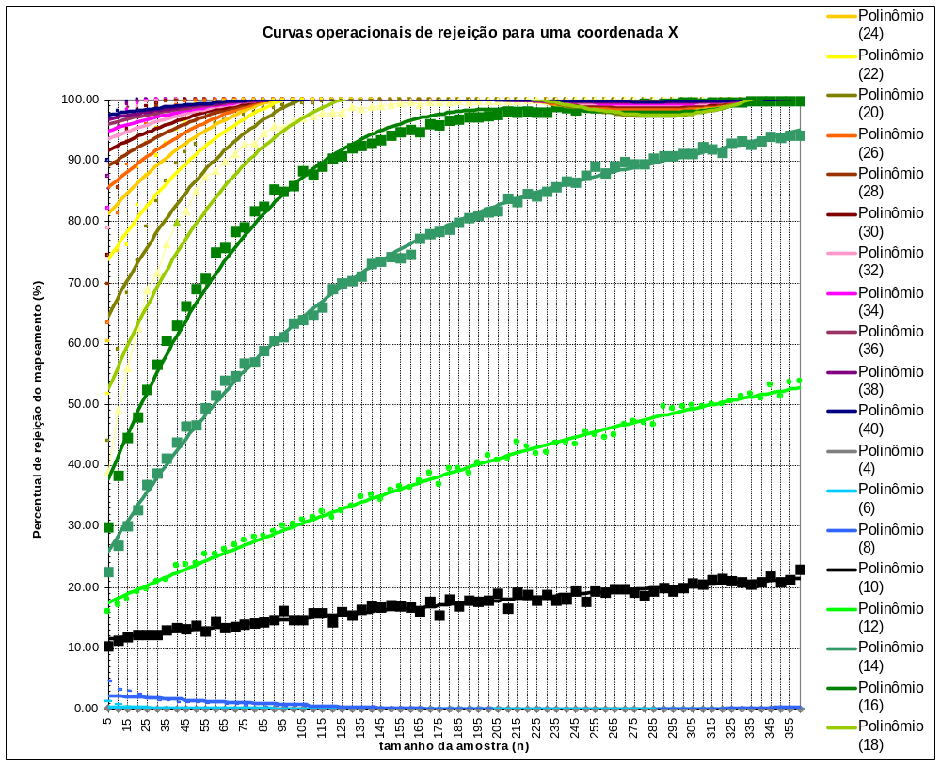

Figura 4.11 – Gráfico das Curvas operacionais com os percentuais de rejeição conforme a qualidade do mapeamento (população, N=600) de pontos de controle e o tamanho da amostra (n) para o Teste de Precisão com 10 % de pontos de controle acima do PEC.

Para os resultados analíticos do Teste da Norma Brasileira, apresentados na tabela 4.11 a interpretação é análoga, sendo apresentada a seguir.

Tabela 4.11 – Percentuais de rejeição conforme a qualidade do mapeamento (população, N=600) de pontos de controle e o tamanho da amostra (n) para o Teste da Norma Brasileira com 10 % de pontos de controle acima do PEC.
n | 40 | 38 | 36 | ... | 16 | 14 | 12 | 10 | 8 | 6 | 4
5 | 92,30 | 90,66 | 89,10 | ... | 57,66 | 52,94 | 46,12 | 42,98 | 33,40 | 26,08 | 17,32
10 | 95,10 | 93,42 | 91,90 | ... | 48,16 | 42,40 | 32,64 | 29,78 | 16,96 | 10,62 | 5,58
15 | 99,38 | 99,18 | 98,54 | ... | 70,76 | 62,74 | 52,90 | 47,80 | 32,38 | 20,50 | 10,38
20 | 99,62 | 99,22 | 99,08 | ... | 61,56 | 52,16 | 42,06 | 36,50 | 19,78 | 9,84 | 3,46
25 | 99,98 | 99,94 | 99,74 | ... | 77,56 | 68,82 | 57,74 | 50,54 | 30,16 | 16,46 | 6,04
30 | 99,96 | 99,92 | 99,86 | ... | 70,04 | 59,76 | 46,82 | 38,98 | 19,62 | 8,88 | 1,90
35 | 100,00 | 100,00 | 99,94 | ... | 81,84 | 72,18 | 58,94 | 51,86 | 27,98 | 13,40 | 3,58
40 | 100,00 | 100,00 | 100,00 | ... | 76,86 | 65,48 | 50,40 | 43,52 | 18,40 | 7,70 | 1,52
45 | 100,00 | 100,00 | 100,00 | ... | 85,26 | 76,00 | 62,08 | 53,54 | 25,90 | 10,90 | 2,38
50 | 100,00 | 100,00 | 100,00 | ... | 81,12 | 69,42 | 54,26 | 44,52 | 18,48 | 6,26 | 1,00
55 | 100,00 | 100,00 | 100,00 | ... | 87,76 | 77,74 | 63,88 | 54,58 | 23,92 | 9,38 | 1,54
60 | 100,00 | 100,00 | 100,00 | ... | 84,60 | 73,06 | 56,44 | 45,76 | 17,20 | 5,38 | 0,82
65 | 100,00 | 100,00 | 100,00 | ... | 89,30 | 79,70 | 64,44 | 55,44 | 22,16 | 7,10 | 1,00
70 | 100,00 | 100,00 | 100,00 | ... | 87,88 | 75,40 | 57,40 | 46,28 | 16,60 | 4,30 | 0,54
75 | 100,00 | 100,00 | 100,00 | ... | 91,36 | 82,24 | 66,02 | 54,68 | 21,22 | 5,78 | 0,52
80 | 100,00 | 100,00 | 100,00 | ... | 89,88 | 77,44 | 60,78 | 48,44 | 15,82 | 3,50 | 0,22
85 | 100,00 | 100,00 | 100,00 | ... | 92,84 | 83,86 | 67,62 | 56,08 | 20,36 | 4,88 | 0,24
90 | 100,00 | 100,00 | 100,00 | ... | 91,84 | 79,98 | 62,48 | 49,88 | 14,28 | 2,92 | 0,20
95 | 100,00 | 100,00 | 100,00 | ... | 94,38 | 85,44 | 69,44 | 56,86 | 19,40 | 4,16 | 0,42
100 | 100,00 | 100,00 | 100,00 | ... | 92,78 | 81,84 | 61,70 | 50,88 | 14,66 | 2,60 | 0,12
105 | 100,00 | 100,00 | 100,00 | ... | 95,56 | 86,82 | 69,44 | 56,74 | 17,72 | 3,54 | 0,16
110 | 100,00 | 100,00 | 100,00 | ... | 93,56 | 83,16 | 64,20 | 51,70 | 13,06 | 2,32 | 0,04
115 | 100,00 | 100,00 | 100,00 | ... | 96,12 | 86,86 | 69,96 | 58,14 | 17,46 | 3,42 | 0,08
120 | 100,00 | 100,00 | 100,00 | ... | 94,80 | 86,00 | 64,94 | 50,16 | 12,76 | 2,06 | 0,02
... | ... | ... | ... | ... | ... | ... | ... | ... | ... | ... | ...
245 | 100,00 | 100,00 | 100,00 | ... | 99,38 | 95,50 | 78,64 | 63,18 | 8,68 | 0,56 | 0,00
250 | 100,00 | 100,00 | 100,00 | ... | 99,28 | 94,50 | 77,08 | 57,10 | 7,50 | 0,20 | 0,00
255 | 100,00 | 100,00 | 100,00 | ... | 99,66 | 96,62 | 78,98 | 62,42 | 8,92 | 0,30 | 0,00
260 | 100,00 | 100,00 | 100,00 | ... | 99,48 | 95,22 | 76,14 | 58,32 | 7,34 | 0,24 | 0,00
265 | 100,00 | 100,00 | 100,00 | ... | 99,80 | 96,72 | 80,78 | 63,38 | 8,74 | 0,20 | 0,00
270 | 100,00 | 100,00 | 100,00 | ... | 99,46 | 95,72 | 78,00 | 59,14 | 6,42 | 0,24 | 0,00
275 | 100,00 | 100,00 | 100,00 | ... | 99,74 | 96,26 | 79,64 | 62,76 | 8,44 | 0,20 | 0,00
280 | 100,00 | 100,00 | 100,00 | ... | 99,56 | 96,00 | 77,66 | 60,54 | 6,52 | 0,12 | 0,00
285 | 100,00 | 100,00 | 100,00 | ... | 99,72 | 97,22 | 79,48 | 63,04 | 7,64 | 0,18 | 0,00
290 | 100,00 | 100,00 | 100,00 | ... | 99,74 | 96,28 | 78,26 | 59,10 | 5,80 | 0,12 | 0,00
295 | 100,00 | 100,00 | 100,00 | ... | 99,76 | 96,92 | 81,58 | 63,68 | 7,38 | 0,12 | 0,00
300 | 100,00 | 100,00 | 100,00 | ... | 99,78 | 96,18 | 78,60 | 60,42 | 5,76 | 0,12 | 0,00
305 | 100,00 | 100,00 | 100,00 | ... | 99,84 | 97,20 | 81,82 | 64,56 | 6,38 | 0,12 | 0,00
310 | 100,00 | 100,00 | 100,00 | ... | 99,78 | 97,10 | 78,72 | 61,02 | 5,62 | 0,02 | 0,00
315 | 100,00 | 100,00 | 100,00 | ... | 99,78 | 97,38 | 82,28 | 64,32 | 6,24 | 0,06 | 0,00
320 | 100,00 | 100,00 | 100,00 | ... | 99,72 | 96,88 | 78,70 | 59,42 | 5,00 | 0,08 | 0,00
325 | 100,00 | 100,00 | 100,00 | ... | 99,84 | 97,92 | 82,16 | 64,68 | 6,60 | 0,22 | 0,00
330 | 100,00 | 100,00 | 100,00 | ... | 99,88 | 97,56 | 81,24 | 60,98 | 4,58 | 0,10 | 0,00
335 | 100,00 | 100,00 | 100,00 | ... | 99,80 | 97,64 | 83,00 | 66,00 | 6,04 | 0,06 | 0,00
340 | 100,00 | 100,00 | 100,00 | ... | 99,78 | 97,38 | 80,60 | 61,12 | 4,58 | 0,02 | 0,00
345 | 100,00 | 100,00 | 100,00 | ... | 99,94 | 97,88 | 84,02 | 65,22 | 5,60 | 0,08 | 0,00
350 | 100,00 | 100,00 | 100,00 | ... | 99,86 | 97,24 | 80,64 | 60,96 | 4,34 | 0,06 | 0,00
355 | 100,00 | 100,00 | 100,00 | ... | 99,88 | 98,06 | 84,28 | 65,04 | 5,78 | 0,10 | 0,00
360 | 100,00 | 100,00 | 100,00 | ... | 99,88 | 97,94 | 82,70 | 62,92 | 4,72 | 0,02 | 0,00

Para interpretar e entender os valores apresentados na tabela 4.11 suponha-se os casos a seguir para o Teste da Norma Brasileira e com a exigência que se tenha 10% de pontos de controle com erro superior ao PEC:
1) Para uma amostra de 20 pontos, normalmente considerado nas normas de diversos países tem-se que:
- para um mapeamento ruim com 12 % de pontos de controle acima do PEC existe a chance de 42,6 % de rejeitar esse mapeamento pior que o da qualidade exigida (10 %), ficando assim o risco do usuário menor no Teste da Norma Brasileira e em 57,4 %;
- para um mapeamento bom com 8 % de pontos de controle acima do PEC existe a chance de 19,78 % de rejeitar esse mapeamento melhor que o da qualidade exigida (10 %), sendo este o percentual de risco do produtor e maior nesse teste;
- já para um mapeamento melhor ainda, com cerca de apenas 4 %, o risco do produtor aumenta para 3,46 % nesse novo teste.
2) Para uma amostra de 120 pontos tem-se:
- para um mapeamento ruim com 12 % de pontos de controle acima do PEC a chance de se rejeitar esse mapeamento pior que o da qualidade exigida (10 %) sobe para 64,94 %, ficando assim o risco do usuário menor ainda e em 35,06 %;
- para um mapeamento bom com 8 % de pontos de controle acima do PEC o risco do produtor registrado é de 12,76 % aumentando em relação ao caso anterior;
- já para um mapeamento bom com 4 % de pontos de controle acima do PEC existe a o risco do produtor continua praticamente zerado, ficando em 0,02 %.
As curvas operacionais e os resultados visuais desse teste podem ser vistos no gráfico apresentado na figura 4.12 a seguir.

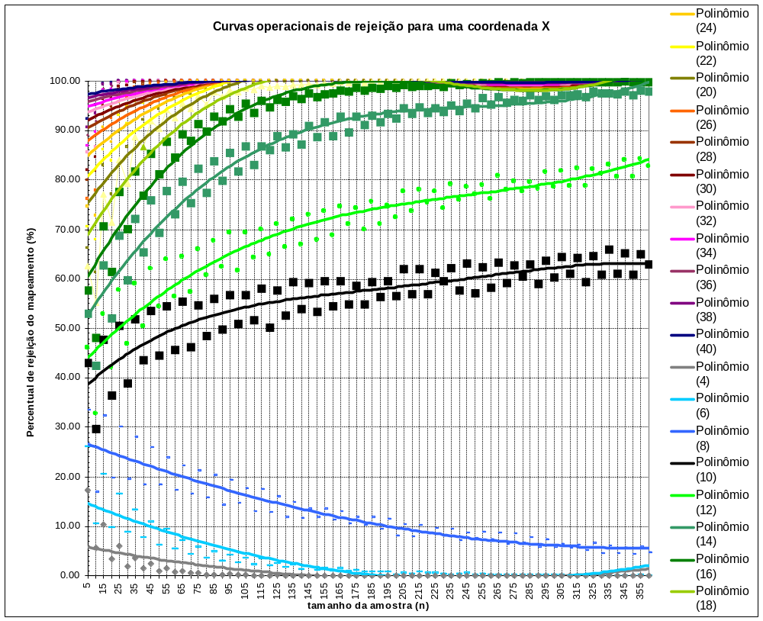

Figura 4.12 – Gráfico das Curvas operacionais com os percentuais de rejeição conforme a qualidade do mapeamento (população, N=600) de pontos de controle e o tamanho da amostra (n) para o Teste da Norma Brasileira com 10 % de pontos de controle acima do PEC.

No segundo teste de dados de entrada, os parâmetros foram quase idênticos ao anterior, mas com a mudança apenas no parâmetros referente ao “Percentual de PCs acima do PEC”, o qual foi fixado em 5. Corresponde ao percentual de pontos de controle que podem tem erro superior ao PEC estabelecido e que implicará na construção da linha operacional limiar de 5 %;
Analogamente, foram geradas as tabelas e gráficos como no teste para os 10 %, mas agora aplicando os 5% e valores de análise um pouco diferentes e aplicáveis a esse caso.
A tabela 4.12 refere-se ao Teste de Precisão para a exigência que se tenha 5% de pontos de controle com erro superior ao PEC
Tabela 4.12 – Percentuais de rejeição conforme a qualidade do mapeamento (população, N=600) de pontos de controle e o tamanho da amostra (n) para o Teste de Precisão com 5 % de pontos de controle acima do PEC.
n | 39 | 37 | 35 | ... | 15 | 13 | 11 | 9 | 7 | 5 | 4
5 | 93,84 | 92,48 | 90,71 | ... | 45,14 | 36,66 | 27,76 | 18,95 | 10,85 | 6,14 | 2,10
10 | 99,37 | 99,05 | 98,59 | ... | 61,11 | 50,12 | 37,66 | 24,59 | 12,57 | 6,41 | 1,58
15 | 99,92 | 99,86 | 99,76 | ... | 71,73 | 59,82 | 45,25 | 29,05 | 14,00 | 6,82 | 1,32
20 | 99,99 | 99,98 | 99,96 | ... | 79,37 | 67,53 | 51,69 | 33,21 | 15,36 | 7,15 | 1,12
25 | 100,00 | 100,00 | 99,99 | ... | 84,93 | 73,68 | 57,30 | 36,99 | 16,55 | 7,52 | 1,00
30 | 100,00 | 100,00 | 100,00 | ... | 88,99 | 78,72 | 62,31 | 40,20 | 17,68 | 7,79 | 0,88
35 | 100,00 | 100,00 | 100,00 | ... | 91,92 | 82,74 | 66,64 | 43,71 | 18,85 | 8,10 | 0,81
40 | 100,00 | 100,00 | 100,00 | ... | 94,10 | 85,98 | 70,52 | 46,68 | 20,08 | 8,35 | 0,74
45 | 100,00 | 100,00 | 100,00 | ... | 95,66 | 88,54 | 73,91 | 49,42 | 21,10 | 8,60 | 0,68
50 | 100,00 | 100,00 | 100,00 | ... | 96,84 | 90,74 | 77,02 | 52,25 | 22,17 | 8,85 | 0,62
55 | 100,00 | 100,00 | 100,00 | ... | 97,70 | 92,59 | 79,53 | 54,86 | 23,14 | 9,05 | 0,55
60 | 100,00 | 100,00 | 100,00 | ... | 98,29 | 93,97 | 82,05 | 57,23 | 24,15 | 9,32 | 0,50
65 | 100,00 | 100,00 | 100,00 | ... | 98,74 | 95,17 | 84,15 | 59,59 | 25,13 | 9,56 | 0,46
70 | 100,00 | 100,00 | 100,00 | ... | 99,09 | 96,09 | 86,12 | 61,75 | 25,98 | 9,73 | 0,42
75 | 100,00 | 100,00 | 100,00 | ... | 99,35 | 96,79 | 87,67 | 63,76 | 26,99 | 10,03 | 0,40
80 | 100,00 | 100,00 | 100,00 | ... | 99,52 | 97,45 | 89,28 | 65,72 | 27,82 | 10,29 | 0,38
85 | 100,00 | 100,00 | 100,00 | ... | 99,66 | 97,94 | 90,48 | 67,72 | 28,85 | 10,55 | 0,36
90 | 100,00 | 100,00 | 100,00 | ... | 99,76 | 98,34 | 91,58 | 69,60 | 29,64 | 10,75 | 0,31
95 | 100,00 | 100,00 | 100,00 | ... | 99,82 | 98,65 | 92,57 | 71,18 | 30,58 | 10,88 | 0,32
100 | 100,00 | 100,00 | 100,00 | ... | 99,87 | 98,95 | 93,50 | 72,78 | 31,54 | 11,18 | 0,29
105 | 100,00 | 100,00 | 100,00 | ... | 99,90 | 99,14 | 94,30 | 74,31 | 32,24 | 11,27 | 0,27
110 | 100,00 | 100,00 | 100,00 | ... | 99,93 | 99,30 | 94,98 | 75,71 | 33,15 | 11,53 | 0,25
115 | 100,00 | 100,00 | 100,00 | ... | 99,95 | 99,48 | 95,59 | 77,09 | 33,98 | 11,81 | 0,23
120 | 100,00 | 100,00 | 100,00 | ... | 99,96 | 99,56 | 96,18 | 78,35 | 34,82 | 11,89 | 0,22
... | ... | ... | ... | ... | ... | ... | ... | ... | ... | ... | ...
245 | 100,00 | 100,00 | 100,00 | ... | 98,30 | 100,00 | 100,00 | 99,87 | 95,18 | 52,68 | 16,76
250 | 100,00 | 100,00 | 100,00 | ... | 99,16 | 100,00 | 100,00 | 99,88 | 95,51 | 53,33 | 16,85
255 | 100,00 | 100,00 | 100,00 | ... | 98,72 | 100,00 | 100,00 | 99,89 | 95,77 | 53,73 | 17,17
260 | 100,00 | 100,00 | 100,00 | ... | 99,20 | 100,00 | 100,00 | 99,91 | 96,05 | 54,38 | 17,33
265 | 100,00 | 100,00 | 100,00 | ... | 99,30 | 100,00 | 100,00 | 99,93 | 96,25 | 55,03 | 17,46
270 | 100,00 | 100,00 | 100,00 | ... | 99,18 | 100,00 | 100,00 | 99,94 | 96,49 | 55,62 | 17,70
275 | 100,00 | 100,00 | 100,00 | ... | 99,28 | 100,00 | 100,00 | 99,94 | 96,74 | 56,16 | 17,92
280 | 100,00 | 100,00 | 100,00 | ... | 99,52 | 100,00 | 100,00 | 99,95 | 96,90 | 56,85 | 18,05
285 | 100,00 | 100,00 | 100,00 | ... | 99,34 | 100,00 | 100,00 | 99,95 | 97,10 | 57,32 | 18,27
290 | 100,00 | 100,00 | 100,00 | ... | 99,48 | 100,00 | 100,00 | 99,96 | 97,28 | 57,93 | 18,35
295 | 100,00 | 100,00 | 100,00 | ... | 99,36 | 100,00 | 100,00 | 99,97 | 97,46 | 58,46 | 18,51
300 | 100,00 | 100,00 | 100,00 | ... | 99,58 | 100,00 | 100,00 | 99,97 | 97,59 | 58,99 | 18,73
305 | 100,00 | 100,00 | 100,00 | ... | 99,54 | 100,00 | 100,00 | 99,98 | 97,74 | 59,55 | 18,81
310 | 100,00 | 100,00 | 100,00 | ... | 99,40 | 100,00 | 100,00 | 99,98 | 97,91 | 60,23 | 19,16
315 | 100,00 | 100,00 | 100,00 | ... | 99,70 | 100,00 | 100,00 | 99,98 | 98,03 | 60,60 | 19,21
320 | 100,00 | 100,00 | 100,00 | ... | 99,58 | 100,00 | 100,00 | 99,98 | 98,12 | 61,24 | 19,24
325 | 100,00 | 100,00 | 100,00 | ... | 99,60 | 100,00 | 100,00 | 99,99 | 98,26 | 61,80 | 19,58
330 | 100,00 | 100,00 | 100,00 | ... | 99,70 | 100,00 | 100,00 | 99,99 | 98,37 | 62,25 | 19,88
335 | 100,00 | 100,00 | 100,00 | ... | 99,76 | 100,00 | 100,00 | 99,99 | 98,47 | 62,67 | 20,04
340 | 100,00 | 100,00 | 100,00 | ... | 99,84 | 100,00 | 100,00 | 99,99 | 98,56 | 63,15 | 20,20
345 | 100,00 | 100,00 | 100,00 | ... | 99,86 | 100,00 | 100,00 | 99,99 | 98,65 | 63,58 | 20,24
350 | 100,00 | 100,00 | 100,00 | ... | 99,84 | 100,00 | 100,00 | 99,99 | 98,77 | 64,17 | 20,52
355 | 100,00 | 100,00 | 100,00 | ... | 99,84 | 100,00 | 100,00 | 100,00 | 98,83 | 64,70 | 20,61
360 | 100,00 | 100,00 | 100,00 | ... | 99,74 | 100,00 | 100,00 | 99,99 | 98,91 | 65,07 | 20,74
Interpretando os valores apresentados na tabela 4.12 e supondo os casos a seguir para o Teste de Precisão e com a exigência que se tenha apenas 5% de pontos de controle com erro superior ao PEC:
1) Para uma amostra de 20 pontos tem-se que:
- para um mapeamento ruim com 13 % de pontos de controle acima do PEC existe a chance de 67,53 % de se rejeitar esse mapeamento pior que o da qualidade exigida (5 %), ficando assim o risco do usuário em 32,47 %;
- para um mapeamento ruim em cerca de 7 % existe a chance de 15,36 % de rejeitar esse mapeamento pior que o da qualidade exigida (5 %), sendo este o percentual de risco do usuário aumentado para 84,64 %;
- já para um mapeamento melhor que o exigido, com cerca de apenas 4 %, o risco do produtor é de 1,12 %.
2) Para uma amostra de 120 pontos tem-se:
- para um mapeamento ruim com 13 % de pontos de controle acima do PEC a chance de se rejeitar esse mapeamento pior que o da qualidade exigida (5 %) sobe para 99,56 %, ficando assim o risco do usuário muito pequeno (0,44 %);
- para um mapeamento menos ruim, com 7 % de pontos de controle acima do PEC a chance de rejeitá-lo sobe para 34,82 %, ficando o risco do usuário em 65,18 %;
- já para um mapeamento bom com 4 % de pontos de controle acima do PEC existe a o risco do produtor fica menor ainda e bem próximo de zero (0,22 %).
As curvas operacionais e os resultados visuais desse teste para os 5 % podem ser vistos no gráfico apresentado na figura 4.13 a seguir.

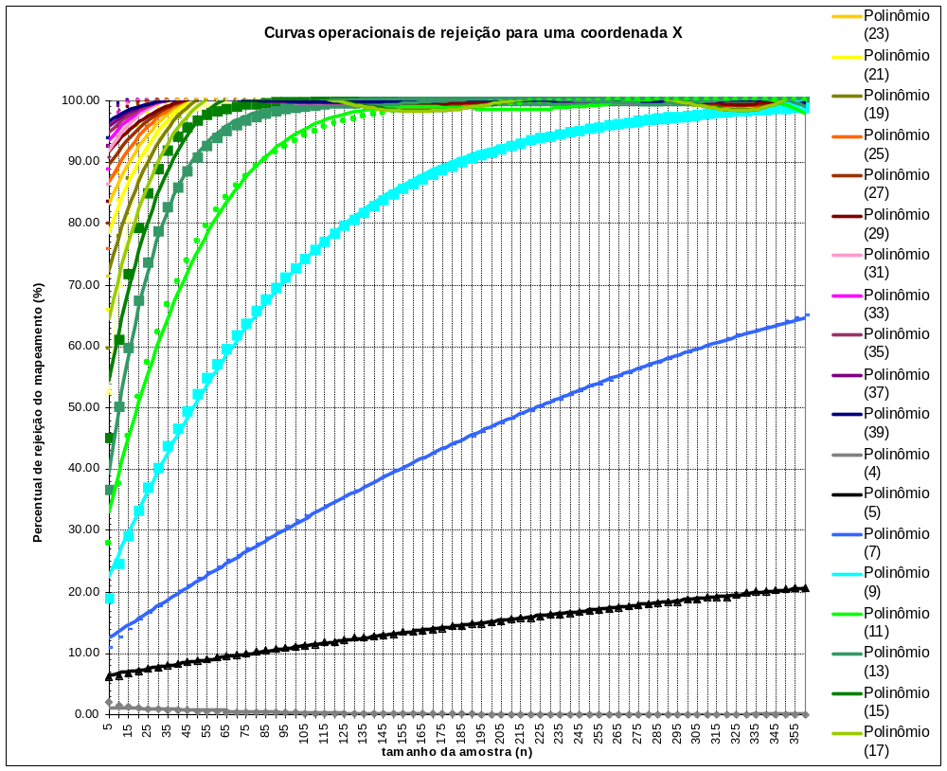

Figura 4.13 – Gráfico das Curvas operacionais com os percentuais de rejeição conforme a qualidade do mapeamento (população, N=600) de pontos de controle e o tamanho da amostra (n) para o Teste de Precisão com 5 % de pontos de controle acima do PEC.

Posteriormente, foram gerados a tabelas e o gráfico para o Teste da Norma Brasileira para os 5 %, sendo que na tabela 4.13 podem ser vistos e a partir desta analisados os resultados.

Tabela 4.13 – Percentuais de rejeição conforme a qualidade do mapeamento (população, N=600) de pontos de controle e o tamanho da amostra (n) para o Teste da Norma Brasileira com 5 % de pontos de controle acima do PEC.
n | 39 | 37 | 35 | ... | 15 | 13 | 11 | 9 | 7 | 5 | 4
5 | 91,34 | 89,90 | 88,09 | ... | 54,83 | 49,24 | 42,92 | 36,47 | 29,25 | 25,35 | 17,08
10 | 99,23 | 98,97 | 98,59 | ... | 79,52 | 74,23 | 67,56 | 59,60 | 49,79 | 44,24 | 31,20
15 | 99,94 | 99,89 | 99,83 | ... | 90,68 | 86,86 | 81,70 | 74,27 | 64,44 | 58,34 | 42,86
20 | 99,92 | 99,86 | 99,78 | ... | 81,31 | 73,96 | 64,51 | 52,78 | 38,91 | 31,50 | 16,58
25 | 99,99 | 99,98 | 99,96 | ... | 90,02 | 84,30 | 76,19 | 65,07 | 50,32 | 41,76 | 23,37
30 | 100,00 | 100,00 | 99,99 | ... | 94,75 | 90,78 | 84,51 | 74,62 | 60,36 | 51,41 | 30,16
35 | 100,00 | 100,00 | 100,00 | ... | 97,24 | 94,69 | 89,94 | 82,05 | 68,68 | 59,80 | 36,94
40 | 100,00 | 100,00 | 100,00 | ... | 94,56 | 89,74 | 81,40 | 68,50 | 50,58 | 39,75 | 18,10
45 | 100,00 | 100,00 | 100,00 | ... | 97,01 | 93,56 | 87,17 | 75,99 | 58,47 | 47,24 | 22,84
50 | 100,00 | 100,00 | 100,00 | ... | 98,37 | 96,09 | 91,35 | 82,08 | 65,61 | 54,52 | 27,82
55 | 100,00 | 100,00 | 100,00 | ... | 99,14 | 97,65 | 94,15 | 86,66 | 71,95 | 60,87 | 32,87
60 | 100,00 | 100,00 | 100,00 | ... | 98,25 | 95,51 | 89,47 | 77,49 | 57,45 | 44,38 | 17,80
65 | 100,00 | 100,00 | 100,00 | ... | 99,01 | 97,22 | 92,62 | 82,58 | 63,79 | 50,62 | 21,55
70 | 100,00 | 100,00 | 100,00 | ... | 99,44 | 98,25 | 94,95 | 86,68 | 69,33 | 56,43 | 25,58
75 | 100,00 | 100,00 | 100,00 | ... | 99,71 | 98,93 | 96,52 | 89,86 | 74,45 | 62,02 | 29,62
80 | 100,00 | 100,00 | 100,00 | ... | 99,40 | 97,95 | 93,81 | 83,23 | 62,24 | 47,73 | 17,10
85 | 100,00 | 100,00 | 100,00 | ... | 99,67 | 98,72 | 95,60 | 86,96 | 67,67 | 53,04 | 20,16
90 | 100,00 | 100,00 | 100,00 | ... | 99,81 | 99,19 | 96,91 | 89,89 | 72,40 | 58,14 | 23,57
95 | 100,00 | 100,00 | 100,00 | ... | 99,90 | 99,50 | 97,87 | 92,18 | 76,64 | 62,94 | 26,91
100 | 100,00 | 100,00 | 100,00 | ... | 99,81 | 99,08 | 96,24 | 87,33 | 66,24 | 50,30 | 16,19
105 | 100,00 | 100,00 | 100,00 | ... | 99,88 | 99,39 | 97,35 | 90,11 | 70,72 | 54,97 | 18,87
110 | 100,00 | 100,00 | 100,00 | ... | 99,94 | 99,61 | 98,12 | 92,24 | 75,00 | 59,65 | 21,61
115 | 100,00 | 100,00 | 100,00 | ... | 99,97 | 99,77 | 98,69 | 93,94 | 78,54 | 63,98 | 24,64
120 | 100,00 | 100,00 | 100,00 | ... | 99,93 | 99,56 | 97,69 | 90,30 | 69,62 | 52,36 | 15,27
... | ... | ... | ... | ... | ... | ... | ... | ... | ... | ... | ...
245 | 100,00 | 100,00 | 100,00 | ... | 100,00 | 99,99 | 99,90 | 98,20 | 83,66 | 63,43 | 11,95
250 | 100,00 | 100,00 | 100,00 | ... | 100,00 | 100,00 | 99,93 | 98,58 | 85,62 | 66,37 | 13,21
255 | 100,00 | 100,00 | 100,00 | ... | 100,00 | 100,00 | 99,94 | 98,86 | 87,27 | 69,11 | 14,73
260 | 100,00 | 100,00 | 100,00 | ... | 100,00 | 100,00 | 99,90 | 98,28 | 82,88 | 61,64 | 9,98
265 | 100,00 | 100,00 | 100,00 | ... | 100,00 | 100,00 | 99,93 | 98,60 | 84,89 | 64,39 | 11,16
270 | 100,00 | 100,00 | 100,00 | ... | 100,00 | 100,00 | 99,95 | 98,86 | 86,56 | 67,15 | 12,49
275 | 100,00 | 100,00 | 100,00 | ... | 100,00 | 100,00 | 99,97 | 99,10 | 88,24 | 69,86 | 13,64
280 | 100,00 | 100,00 | 100,00 | ... | 100,00 | 100,00 | 99,94 | 98,59 | 84,10 | 62,43 | 9,46
285 | 100,00 | 100,00 | 100,00 | ... | 100,00 | 100,00 | 99,96 | 98,85 | 85,93 | 65,29 | 10,52
290 | 100,00 | 100,00 | 100,00 | ... | 100,00 | 100,00 | 99,97 | 99,08 | 87,56 | 67,79 | 11,74
295 | 100,00 | 100,00 | 100,00 | ... | 100,00 | 100,00 | 99,98 | 99,28 | 89,04 | 70,27 | 12,84
300 | 100,00 | 100,00 | 100,00 | ... | 100,00 | 100,00 | 99,96 | 98,88 | 85,22 | 63,46 | 8,91
305 | 100,00 | 100,00 | 100,00 | ... | 100,00 | 100,00 | 99,97 | 99,11 | 86,87 | 65,99 | 9,87
310 | 100,00 | 100,00 | 100,00 | ... | 100,00 | 100,00 | 99,98 | 99,27 | 88,38 | 68,59 | 11,00
315 | 100,00 | 100,00 | 100,00 | ... | 100,00 | 100,00 | 99,98 | 99,43 | 89,66 | 70,79 | 12,08
320 | 100,00 | 100,00 | 100,00 | ... | 100,00 | 100,00 | 99,97 | 99,09 | 86,24 | 64,19 | 8,39
325 | 100,00 | 100,00 | 100,00 | ... | 100,00 | 100,00 | 99,98 | 99,28 | 87,70 | 66,73 | 9,36
330 | 100,00 | 100,00 | 100,00 | ... | 100,00 | 100,00 | 99,99 | 99,41 | 89,10 | 69,26 | 10,29
335 | 100,00 | 100,00 | 100,00 | ... | 100,00 | 100,00 | 99,99 | 99,55 | 90,33 | 71,53 | 11,34
340 | 100,00 | 100,00 | 100,00 | ... | 100,00 | 100,00 | 99,99 | 99,29 | 87,08 | 65,16 | 7,88
345 | 100,00 | 100,00 | 100,00 | ... | 100,00 | 100,00 | 99,99 | 99,43 | 88,54 | 67,31 | 8,72
350 | 100,00 | 100,00 | 100,00 | ... | 100,00 | 100,00 | 99,99 | 99,56 | 89,81 | 69,71 | 9,66
355 | 100,00 | 100,00 | 100,00 | ... | 100,00 | 100,00 | 99,99 | 99,63 | 90,90 | 71,86 | 10,60
360 | 100,00 | 100,00 | 100,00 | ... | 100,00 | 100,00 | 99,99 | 99,45 | 88,02 | 65,77 | 7,51

Analisando os valores apresentados na tabela 4.13 e supondo os casos a seguir para o Teste da Norma Brasileira e com a exigência que se tenha apenas 5% de pontos de controle com erro superior ao PEC, tem-se:
1) Para uma amostra de 20 pontos:
- para um mapeamento ruim com 13 % de pontos de controle acima do PEC existe a chance de 73,96 % de se rejeitar esse mapeamento pior que o da qualidade exigida (5 %), ficando assim o risco do usuário menor e em 26,04 %;
- para um mapeamento ruim em cerca de 7 % a chance de rejeitar aumenta para 38,91 %, sendo este o percentual de risco do usuário cai para 61,09 %;
- já para um mapeamento melhor que o exigido, com cerca de apenas 4 %, o risco do produtor aumenta para 16,58 %.
2) Para uma amostra de 120 pontos tem-se:
- para um mapeamento ruim com 13 % de pontos de controle acima do PEC a chance de se rejeitar esse mapeamento pior que o da qualidade exigida (5 %) coincide com o mesmo valor do Teste de Precisão, ou seja, 99,56 %, mantendo o risco do usuário muito pequeno (0,44 %);
- para um mapeamento menos ruim, com 7 % de pontos de controle acima do PEC a chance de rejeitá-lo sobe mais ainda e para 69,62 %, ficando o risco do usuário reduzido para 30,38 %;
- já para um mapeamento bom com 4 % de pontos de controle acima do PEC existe a o risco do produtor sobe para 15,27 %.
As curvas operacionais e os resultados visuais desse do Teste da Norma Brasileira para os 5 % podem ser vistos no gráfico apresentado na figura 4.14 a seguir.

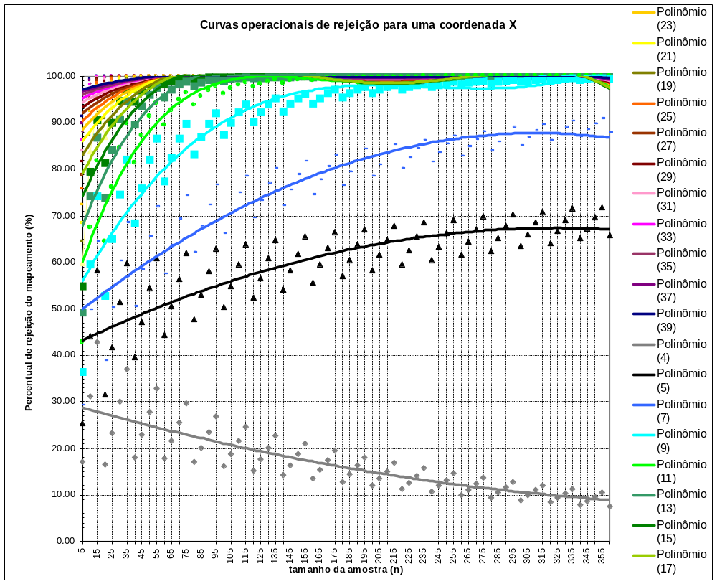

Figura 4.14 – Gráfico das Curvas operacionais com os percentuais de rejeição conforme a qualidade do mapeamento (população, N=600) de pontos de controle e o tamanho da amostra (n) para o Teste da Norma Brasileira com 5 % de pontos de controle acima do PEC.

4.6 Conclusão do capítulo
O programa desenvolvido mostrou-se, através dos exemplos apresentados, ser uma ferramenta muito útil para a análise dos riscos do usuário e do produtor em diferentes situações, dando grande flexibilidade na entrada de dados e nas análises. Foram apresentadas algumas delas, mas cada caso deve ser analisado de forma individual, com o auxílio desse programa, que para isso será disponibilizado na página do LTG, como já mencionado nesse relatório.
Pelos resultados das análises percebe-se claramente que o Teste da Norma Brasileira é mais rígido e exigente, favorecendo o usuário, o que pode ser útil quando existe a total certeza de que o produto cartográfico é ruim ou não tenha passado por um controle de processo, podendo inclusive reduzir os custos da auditoria, pois exige de um modo geral uma amostra menor. Já no caso de o mapeamento ter passado por um controle de modo a assegurar a qualidade posicional durante os processos a aplicação do Teste de Precisão pode ser mais recomendável.

Capítulo 5
Pesquisa do processo de restituição de empresas de aerofotogrametria do brasil

5.1 Introdução
Além dos vários processos de produção de um mapeamento o que tem grande influência na qualidade do produto final cartográfico é a etapa da restituição fotogramétrica. Os fatores que influenciam a qualidade nesta etapa podem ser inúmeros, tais como os de qualidade da imagem para a restituição, as feições a serem restituídas, a experiência do operador, a carga horária a que é submetido o técnico em restituição, entre outros.
De modo a buscar uma quantificação ou ao menos identificar melhor os fatores que influenciam na qualidade final no processo de restituição, foi realizada, dentro do programa de pós doutorado, uma pesquisa com a aplicação de um questionário respondido por 53 técnicos de restituição fotogramétrica, em cerca de 8 empresas de aerofotogrametria do Brasil, sendo 4 no Estado de São Paulo e 4 no Estado do Paraná.
A seguir é descrita com detalhe essa pesquisa, sendo que os dados foram organizados em tabelas e visualizados em gráficos, a partir dos quais é possível a realização de uma melhor análise crítica.

5.2 Questionário aplicado aos técnicos de restituição fotogramétrica
Os técnicos foram entrevistado separadamente ou em pequenos grupos (explicação), mas sempre com respostas individuais. Buscou-se priorizar a entrevista com o gerente de produção e o técnico mais experiente da equipe de cada uma das empresas que foram visitadas. Além dos itens do questionário, foi realizado o levantamento de informações adicionais por meio de um espaço aberto ao técnico para colocar as suas observações e comentários que na visão deste poderiam não constar no questionário base, que é apresentado a seguir.
Questionário técnico

1. Qual a sua carga horária diária? Qual o intervalo de almoço?
________________________________________________________________________________________________________________________________________

2. A tarefa é cansativa a ponto de ter que dar alguma parada de descanso, tipo
café? Quantas por dia?
________________________________________________________________________________________________________________________________________
3. Você considera que a qualidade do processo de restituição é pior no final do dia? O que se faz quando se vê que o cansaço pode prejudicar a qualidade?
________________________________________________________________________________________________________________________________________
4. Enumere tipos de feições pelo maior grau de dificuldade na restituição.
________________________________________________________________________________________________________________________________________
____________________________________________________________________
5. Em que condições as dificuldades são maiores? Áreas urbanas (atrás de
edificações, dentro de casas,...); áreas de vegetação alta e média; declividade.
________________________________________________________________________________________________________________________________________
____________________________________________________________________
Observações: ________________________________________________________________________________________________________________________________________
5.3 Resultados dos questionários
Considerando o questionário base podem ser enumerados os seguintes itens para a visualização dessa pesquisa:
1) Carga horária diária: correspondente à jornada de trabalho básica, a qual foi definida nos intervalos de até 6 horas, mais que 6 horas até 8 e superior a 8 horas. Pela tabela 5.1 e pela figura 5.1 tem-se que, praticamente, a metade dos entrevistados tem uma carga horária superior a 8 horas de jornada de trabalho diária.

Tabela 5.1 – Dados com respeito à jornada de trabalho diária.
Variável | Até 6 horas | Entre 6 e 8 horas | Superior a 8 horas
Entrevistados | 1 | 25 | 27
Percentual | 1,9 | 47,2 | 50,9
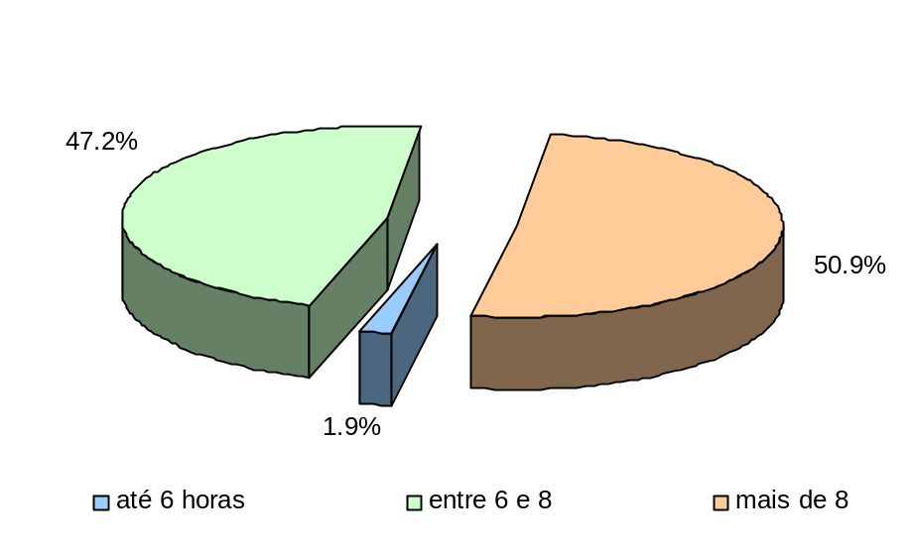

Figura 5.1 – Gráfico do percentual da distribuição da jornada de trabalho diária dos técnicos em restituição.

2) Intervalos de descanso: neste caso não foi considerado o intervalo de almoço, mas os tempos de parada que variam de 5 minutos à meia hora e a freqüência com que são realizados ao dia. Para tanto, foram classificados em 1 parada, 2 paradas, 3 paradas e mais de 3 paradas ao dia. Pelo que é apresentado na tabela 5.2 e na figura 5.2 percebe-se que a grande maioria dos entrevistados (22 técnicos), cerca de 41,5 %, realizam mais de 3 paradas para descanso ao dia, sendo importante destacar também os 34,0 % que param para descansar ao menos 2 vezes dentro da sua jornada de trabalho.
Tabela 5.2 – Dados com respeito à paradas de descanso diário.
Variável | 1 parada | 2 paradas | 3 paradas | Mais de 3 paradas
Entrevistados | 3 | 18 | 10 | 22
Percentual | 1,9 | 47,2 | 50,9
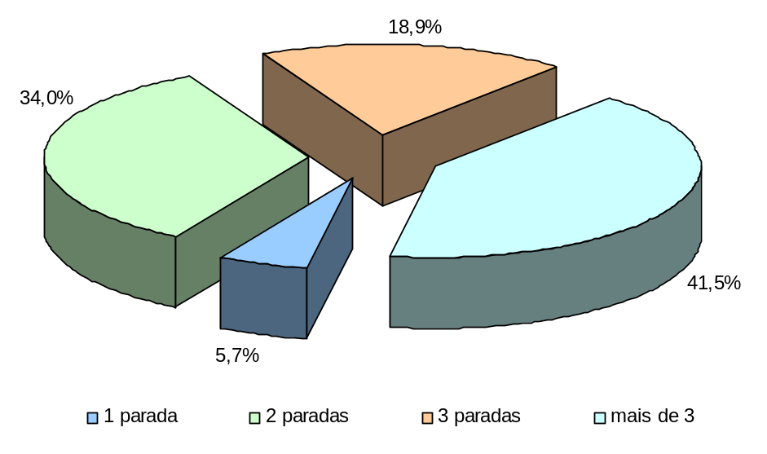

Figura 5.2 – Gráfico do percentual de paradas de descanso diário dos técnicos em restituição.

3) Qualidade da restituição no final da jornada de trabalho: com relação a essa queda da qualidade, no que se refere às respostas dos entrevistados os dados foram classificados em “não”, “sim”, “depende do modelo” e alguns se omitiram quanto a essa questão. Os dados referentes a esse item podem ser vistos na tabela 5.3 e na figura 5.3, com destaque para o “sim”, onde está foi a resposta de 56,6 % dos entrevistados (30 técnicos). Ainda quanto a essa questão é importante relatar os 7,5 % (4 técnicos) que disseram que depende do modelo, ou seja, a qualidade não cai em modelo cujas feições não apresentam grande dificuldade de interpretação. Uma porcentagem menor com respeito aos que disseram “sim”, referente aos que responderam “não”, de 34,0 % (18 técnicos), pode ser tida significativa. Estes justificaram essa resposta pelo fato de haver paradas realizadas durante a jornada diária ou pelo encerramento das suas atividades antes da ocorrência de perda da qualidade (ou trabalham 6 ou menos horas). A falta de resposta a essa questão pode significar certo receio de afirmar que a qualidade de seu trabalho diminui ao final do dia.
Tabela 5.3 – Dados com respeito queda de qualidade no final do expediente.
Variável | Sim | Não | Depende do modelo | Não respondeu
Entrevistados | 30 | 18 | 4 | 1
Percentual | 56,6 | 34,0 | 7,5 | 1,9
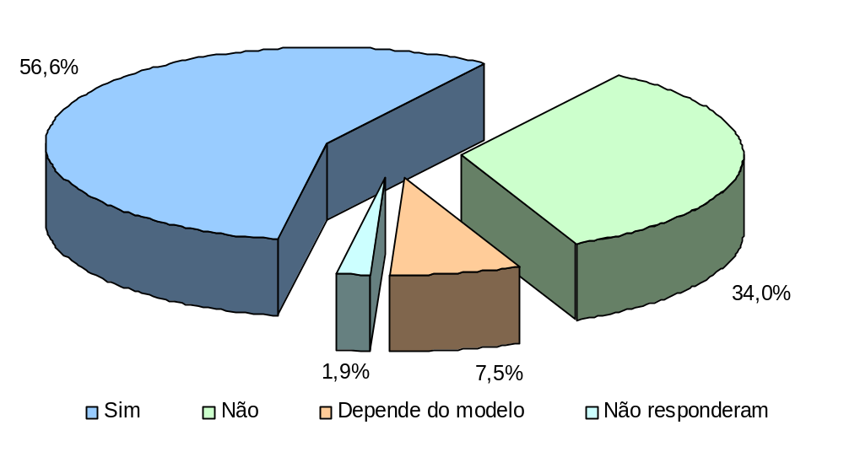

Figura 5.3 – Gráfico do percentual de opiniões com respeito à perda de qualidade no final do expediente.

4) Produtividade no final do expediente: a pergunta com respeito á queda de qualidade no final do expediente estimulou a resposta da maioria dos técnicos com relação à produtividade, sendo que 60,4 % (32 técnicos) disseram que a produtividade cai no final do dia, 7,5 % (4 técnicos apenas) disseram que não e 32,1 % (17 técnicos) não se manifestaram. Os que disseram não, justificam pelo fato de realizar as paradas de descanso e a carga horária compatível à atividade realizada. Tais resultados podem ser visualizados na tabela 5.4 e no gráfico da figura 5.4 a seguir.
Tabela 5.4 – Dados com respeito à produtividade no final do expediente.
Variável | Sim | Não | Não se manifestaram
Entrevistados | 32 | 4 | 17
Percentual | 60,4 | 7,5 | 32,1
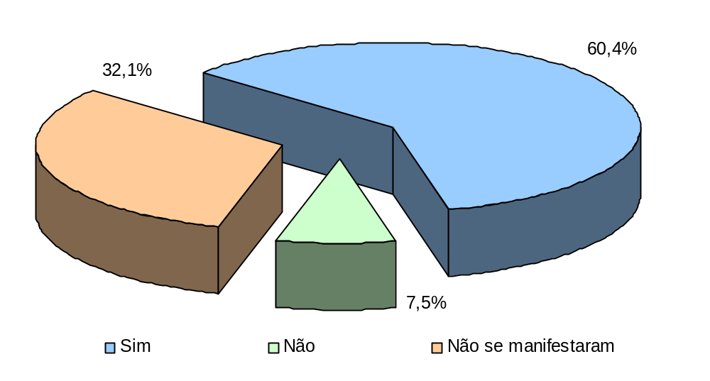

Figura 5.4 – Gráfico do percentual de opiniões com respeito à perda da produtividade no final do expediente.

Deve-se ressaltar ainda quanto a essa resposta que alguns disseram que no final do dia cai apenas a produtividade pelo cansaço, mas não a qualidade da restituição.
5) Grau de dificuldade das feições e em que condições: no questionário esse item foi dividido em duas questões porém na prática constatou-se que ocorreu uma fusão nas respostas. Assim, as feições em conjunto com as condições são listadas na tabela 5.5, ordenadas pelo número de técnicos que mencionaram determinada situação crítica, contendo assim na primeira coluna a sua descrição, na segunda coluna o número correspondente ao “ranking” quanto à sua dificuldade e na terceira coluna o número de técnicos que apontaram a referida situação. Além disso, em termos visuais é apresentado um gráfico de barras na figura 5.5, onde é possível visualizar as quantidades como maior clareza, sendo que os números no eixo X representam a classificação (“Ranking”) apresentado na tabela 5.5, ao qual se pode associar a descrição dessa mesma tabela.
Tabela 5.5 – Situações e feições de maior dificuldade no processo de restituição e o sua classificação de dificuldade.
Descrição | Classificação | Número de técnicos
Altimetria sobre mato ou qualquer tipo de vegetação | 2 | 27
Contorno (limites) de vegetação alta | 1 | 27
Altimetria em áreas muito planas | 3 | 17
Prédios altos | 4 | 15
Altimetria e planimetria nas favelas | 5 | 12
Sombras | 6 | 11
Altimetria em área densamente urbanizada | 7 | 10
Rio em vegetação densa | 8 | 10
Interpretação de tipos de culturas | 9 | 8
Qualidade da foto | 10 | 8
Escala | 11 | 5
Divisão de lotes em centros urbanos | 12 | 3
Alta declividade nas favelas e área urbana | 13 | 3
Limites de muros | 14 | 2
Meio fio em área coberta | 15 | 1
Planimetria em alta declividade | 16 | 1
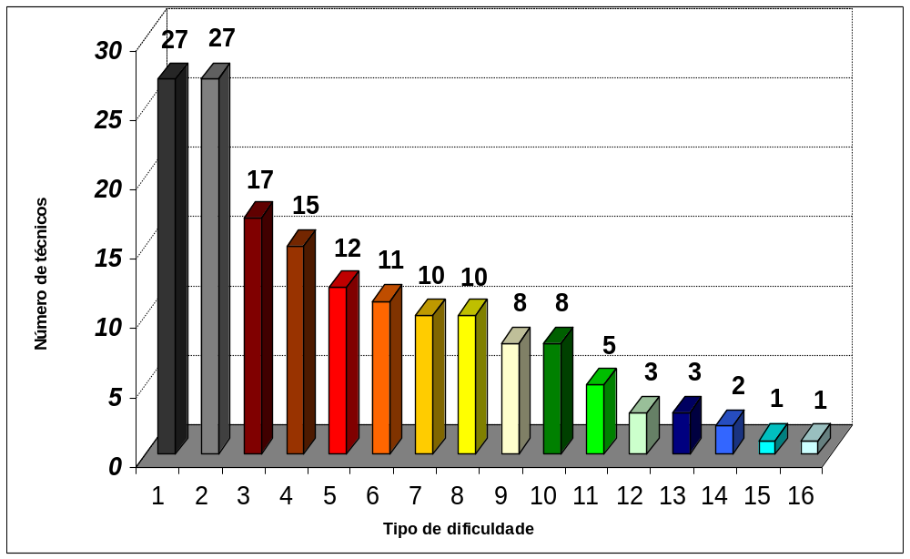

Figura 5.5 – Número de técnicos em função do tipo de dificuldade/feição.
6) Observações: além das questões foi deixado um espaço para o técnico responder livremente alguns comentários e apontamentos que este considerava de importância, o que pode ser visto na tabela 5.6 e no gráfico da figura 5.6. Vale destacar que 6 entrevistados, cerca de 11,5 %, mencionaram que a restituição digital trouxe melhorias em termos de produtividade e precisão e pouco mais de 7,5 % (4 técnicos) consideram a restituição digital mais agressiva que a analógica, pois esta prejudica a visão.
Tabela 5.6 – Observações pertinentes dos técnicos.
Descrição | Classificação | Número de técnicos
Digital implica melhoria na produtividade e precisão | 1 | 6
Aparelho analógico é considerado menos agressivo | 2 | 4
Qualidade dos equipamentos implica boa restituição | 3 | 2
Digital possibilita maior controle do processo | 4 | 2
Ganho apenas na produtividade | 5 | 2
Digital exige maior versatilidade do operador | 6 | 1
Resistência da maioria dos técnicos ao digital | 7 | 1
Dificuldade na transição do analógico para o digital | 8 | 1
Qualidade inferior ao analógico | 9 | 1
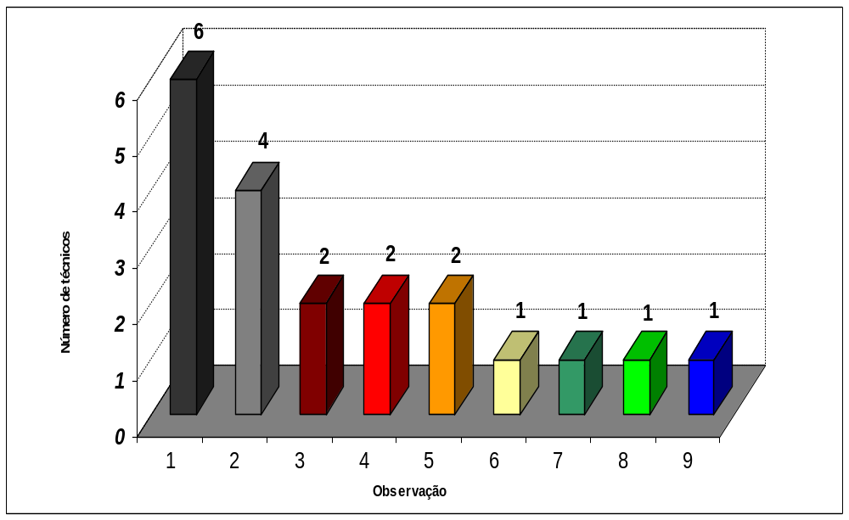

Figura 5.6 – Número de técnicos em função das observações relatadas.

7) Experiência dos técnicos restituidores: no item observação também foi sugerido ao técnico preencher o seu tempo de experiência como restituidor, sendo que os intervalos de experiência considerados foram os de treinamento (menos de 1 ano), de 1 ano a 5 anos, superior a 5 anos e inferior a 15 anos, mais de 15 anos e apenas dois técnicos não registraram sua experiência. Tais dados podem ser vistos na tabela 5.7 e visualizados em termos de distribuição percentual no gráfico da figura 5.7. Vale destacar que apenas duas empresas disseram que realizam treinamento e reciclagem para a introdução de novos técnicos, sendo que os que atualmente estão em treinamento pertencem a uma única empresa na amostra dos entrevistados e que corresponde apenas a 11,3 % (6 entrevistados). A grande maioria dos técnicos são os com mais de 15 anos de experiência, cerca de 35,8 % (19 técnicos), oriundos da extinta Terrafoto e de outras escolas de restituição fotogramétrica, sendo alguns destes gerentes do departamento de restituição da empresa. Número significativo também são os que tem experiência entre 5 e inferior a 15 anos, representando 32,1 % da amostra (17 entrevistados).

Tabela 5.7 – Dados com respeito experiência profissional em restituição.
Variável | Treinamento | 1 a 5 | >5 a 15 | >15 | Não responderam
Entrevistados | 6 | 9 | 17 | 19 | 2
Percentual | 11,3 | 17,0 | 32,1 | 35,8 | 3,8

Como informação adicional apenas duas empresas vem aplicando gestão de qualidade ISO 9000. No entanto, não foram fornecidos dados quantitativos.

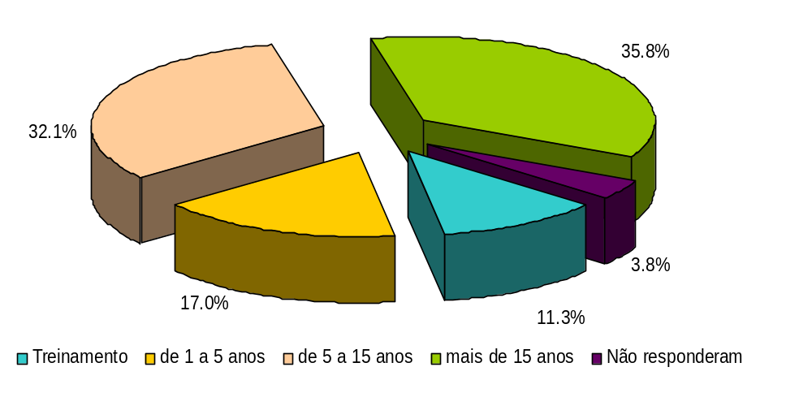

Figura 5.7 – Gráfico do percentual de experiência profissional em restituição.

5.4 Análise dos resultados da pesquisa
Dos resultados obtidos é possível realizar vários comentários e reflexões apresentadas a seguir:
1) No que ser refere à jornada de trabalho a maioria dos técnicos estão sobrecarregados, pelo menos na época de projeto. Isso pode ser explicado pelo maior custo de contratação de mais técnicos frente às horas extras. Tal sobrecarga merece um exame mais cuidadoso, já que pode estar levando as empresas a perder em termos de produtividade e qualidade, pois o operador se vê obrigado a realizar um número maior de intervalos e paradas para descanso, além de que pela pesquisa a maioria aponta a queda na qualidade no final do expediente. Isso sugere uma reflexão e reavaliação por parte das empresas no sentido de estudar a viabilidade da criação de mais de um turno de serviço e redução na jornada de trabalho diária, cotejando com despesas financeiras versus produtividade.
2) Com respeito às dificuldades de restituição de feições e as condições mais desfavoráveis podem ter influência tanto qualitativa quanto quantitativa. No que se refere às de influência qualitativa, correspondentes às omissões ou erros de classificação, se pode listar em ordem decrescente de dificuldade de identificação e interpretação os seguintes: feições encobertas por prédios altos, em regiões de favela, com sombras, identificação de tipos de culturas, divisões de lotes em centros urbanos, meio fio em área encoberta. Em termos de influência quantitativa, ou seja, que podem provocar erros posicionais, se pode mencionar segundo o grau de dificuldade decrescente o traçado das curvas de nível sobre mato ou qualquer tipo de vegetação, os contornos de vegetação alta, altimetria em região muito plana, altimetria em área densamente urbanizada, altimetria em área de alta declividade em região de favela e densamente urbanizada, limites de muros e planimetria em alta declividade. Podem-se ainda agrupar alguns tipos de feições e dificuldades como sendo tanto de influência qualitativa quanto quantitativa, como é o caso da hidrografia em áreas de vegetação densa, qualidade da foto e a escala do projeto.
Como comentário adicional pode-se dizer que mesmo que os técnicos apontem como dificultosa a restituição em áreas planas essa não é crítica em termos de qualidade do posicionamento. Analogamente, nas áreas de alta declividade ocorre o inverso, ou seja, pode ser tido como sem problemas na sensibilidade visual para restituir, mas um simples deslocamento pode levar a um erro considerável na altimetria.
3) A grande maioria das empresas não tem se preocupado na reciclagem e na renovação do seu corpo técnico no que se refere aos departamentos de restituição fotogramétrica, com raras exceções, o que pode provocar a falta desse tipo de funcionário brevemente no mercado, visto que atualmente no Brasil, não existe nenhuma escola técnica que foram esse tipo de profissional. Tal escassez dos investimentos de recursos das empresas, de um modo geral, nesse sentido, é explicada por algumas gerências pelo fato da sazonalidade da demanda de projetos na área de fotogrametria, que em sua maioria dependem de contratação de órgão governamentais.

Capítulo 6
considerações finais

6.1 Introdução
Neste capítulo é feita uma abordagem geral e conclusiva de tudo o que foi desenvolvido no presente trabalho, sendo listadas as conclusões e as perspectivas futuras para o desenvolvimento de novas pesquisas.

6.2 Conclusões e perspectivas futuras
Se pode dizer que, de um modo geral, todos os objetivos foram atingidos:
- desenvolvimento de programa científico, rápido e flexível aplicado ao controle de qualidade posicional pontual;
- formalização de normas para o controle de qualidade posicional pontual e o aplicado ao mapeamento sistemático nos moldes da ABNT;
- pesquisa técnica para a elaboração de artigos científicos;
- publicação de artigos científicos em congresso nacional;
- produção de artigos para revistas internacionais;
- pesquisa junto aos produtores de Cartografia e suas dificuldades;
Abriram-se por meio desse trabalho uma imensa gama de perspectivas de pesquisas futuras, tais como na aplicação da simulação no controle posicional por meio de outros elementos (lineares e de área), outros testes com populações maiores, associação à estatística bayesiana, desenvolvimento e discussão dos rascunhos das normas aqui apresentadas na comissão responsável da ABNT, entre outras.

Anexo A – Sugestão de Norma ABNT para o controle de qualidade posicional pontual no Brasil

81

Anexo B – Sugestão de Norma ABNT para o controle de qualidade posicional pontual de mapeamento sistemático no Brasil – enfoque em escalas grandes

95

Anexo C – Artigos publicados no XXII Congresso Brasileiro de Cartografia

145

Anexo D – Artigos submetidos à publicação em revistas internacionais

178

Anexo E – Tabela de gastos da taxa de bancada

